

RESUMEN JAVA
`PROGRAMACIÓN

Contenido 1 1ª EVALUACIÓN ¡Error! Marcador no definido.
2 MI PRIMER PROGRAMA 4
3 MAIN 5
4 MOSTRAR TEXTO EN PANTALLA 5
5 FORMATEO DE TEXTO 6
5.1 Printf 6
5.2 FORMATEO USANDO CLASES 6
6 VARIABLES 7
7 CONSTANTES 9
8 AMBITO DE LAS VARIABLES 9
9 OPERADORES ARITMÉTICOS 9
10 ASIGNACIÓN DE VALORES A VARIABLES 11
11 PARSEAR O CASTING 12
12 WRAPERS o clases envoltorios 13
13 LECTURA DE DATOS DESDE TECLADO 13
13.1 la clase Scanner 14
13.2 Console.readPassword() 15
14 LA CLASE STRING 16
14.1 Métodos de la clase String 16
14.2 ValueOf 20
14.3 Métodos Java String toLowercase () y toUpperCase 20
14.4 Averiguar el tipo de variables o clases que estamos utilizando: Instanceof, 21
getclass 21
15 SENTENCIA CONDICIONAL (IF Y SWITCH) 22
16 BUCLES 28
17 PAQUETES EN JAVA 30
18 LIBRERIAS EN JAVA 31
18.1 Clase Math 31
19 GENERACIÓN DE NÚMEROS ALEATORIOS 34
20 2ª EVALUACIÓN 37
21 ARRAY Y CLASE ARRAY 37
21.1 La clase Array 40
22 MÉTODOS O FUNCIONES 48
22.1 Uso de métodos void 57
23 PROGRAMACIÓN ORIENTADO A OBJETOS (POO) 57
23.1 Encapsulamiento y ocultación 59
23.2 Métodos 59
23.3 Método constructor 61
23.4 Método Getter/Setter 63
23.5 Enum 64
23.6 Clases abstractas 65
23.7 Sobrecarga de constructores 70
23.8 Atributos y métodos de clase 70
23.9 Interfaces 74
23.10 Diferencias entre clases abstractas e interfaces 77
23.11 Arrays de objetos 84
24 COLECCIONES Y MÉTODOS 89
24.1 Interfaz Collection 91
24.2 Interfaces set, map, list 91
24.3 Interfaz Set: HashSet, LinkedHashSet, TreeSet 93
24.4 Interfaz list, ArrayList, Stack(pila), LinkedList 95
24.5 Interfaz Queue(cola): PriorityQueue, ArrayQueue 104
24.6 Interfaz Map: HashMap, LinkedHashMap, TreeMap 108
25 EXCEPCIONES 113
25.1 Control de varios tipos de excepciones 114
25.2 Lanzamiento de excepciones con throw 115
25.3 Declaración de un método con throws 116
25.4 Creación de Excepciones propias 116
25.5 Recomendaciones sobre el tratamiento de excepciones 118
26 POLIMORFISMO 118
27 APENDICE 120
27.1 Expresiones lambda 120
27.2 JOptionPane 124
27.2.1 showMessageDialog 124
27.2.2 Método JOptionPane.showInputDialog() 125
27.2.3 Método JOptionPane.showConfirmDialog() 127
27.2.4 Método JOptionPane.showOptionDialog() 128

1 1ª EVALUACIÓN

2 MI PRIMER PROGRAMA

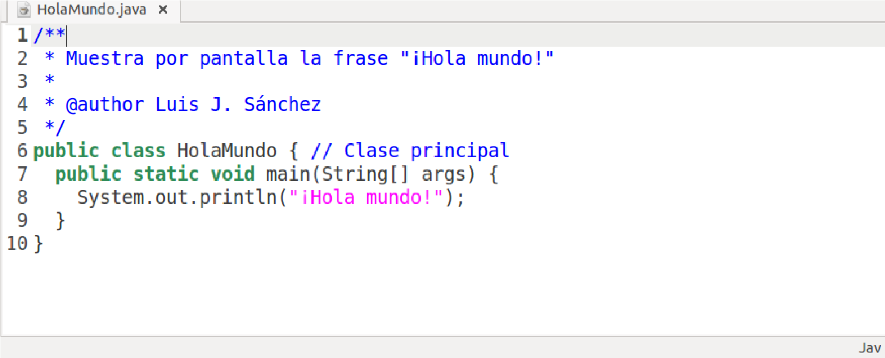

1º el nombre de la clase preferentemente escribir primera letra en mayúscula. Si se compone de dos nombre cada nombre en mayúscula y juntas.
2º El nombre del fichero igual que el nombre de la clase, en nuestro ejemplo
HolaMundo.java
Saber más
Convencionalismos
- Los nombres de las clases deben ser sustantivos, en mayúsculas y minúsculas, con la primera letra de cada palabra interna en mayúscula
- Los métodos deben ser verbos, en mayúsculas y minúsculas, con la primera letra de cada palabra interna (a partir de la segunda) en mayúscula.
- No debería comenzar con un guión bajo (‘_’) o caracteres, como por ejemplo, un signo de dólar ‘$’.Debe ser mnemotécnico, es decir, diseñado para indicar al observador casual la intención de su uso.Se deben evitar los nombres de variable de un carácter, excepto para variables temporales. Los nombres comunes para las variables temporales son: i, j, k, m y n para enteros; c, d y e para los caracteres.
- Debería estar todo en mayúsculas con palabras separadas por guiones bajos (“_”).

3 MAIN

Es un método que nos permite la ejecución de nuestro programa, tiene que estar obligatoriamente.
- Public
Ha de ser siempre public, es decir publico
- Static
Podemos acceder a métodos sin necesidad de instanciar la clase.
- Void
La palabra void indica que el método main no retorna ningún valor.

Nota
Los comentarios se ponen
// una línea en pantalla
/* finaliza con */ varias líneas
/** y finaliza con */ para la documentación de javadoc

4 MOSTRAR TEXTO EN PANTALLA.
Existen varios métodos para mostrar texto en la consola:
System.out.print(). No añade un salto de línea
System.out.println(). Si añade un salto de línea
Nota
Los saltos de linea se pueden realizar con \n
Ejemplo:
System.out.print("hola\n");
System.out.print("adios\n");

5 FORMATEO DE TEXTO.

5.1 Printf
Permite formatear la salida que se pretende mostrar por pantalla Ejemplo:
public class SalidaFormateada02 { public static void main(String[] args) {
System.out.println(" Artículo Precio/caja Nº cajas");
System.out.println("-----------------------------------------");
System.out.printf("%-10s %8.2f %6d\n", "manzanas", 4.5, 10);
System.out.printf("%-10s %8.2f %6d\n", "peras", 2.75, 120);
System.out.printf("%-10s %8.2f %6d\n", "aguacates", 10.0, 6);
}
}

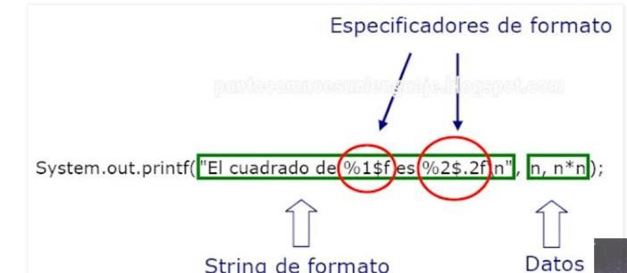

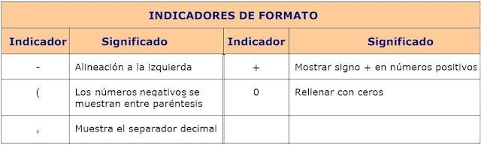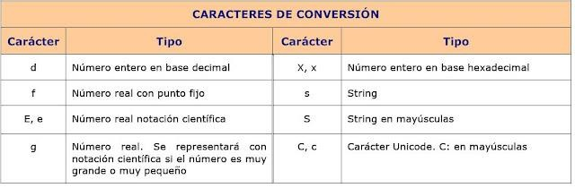

5.2 FORMATEO USANDO CLASES
Otra manera más habitual es usar clases para formatear textos, por ejemplo, queremos formatear un número a decimal en pantalla, como podemos ver en el ejemplo:
Usaremos la clase DecimalFormat, al instanciar la clase, creando un objeto, podemos utilizar el método format del objeto creado.
Ejemplo
import java.util.Scanner; import java.text.DecimalFormat; public class Ej7_ED {

public static void main(String[] args) {

Scanner c=new Scanner(System.in);
DecimalFormat formateador = new DecimalFormat("####.##");
System.out.print("Por favor, introduzca la base imponible (precio del artículo sin IVA): ");

double baseImponible = Double.parseDouble(System.console().readLine());

double total, iva=0;

iva=baseImponib
le * 0.21;

total=baseImponible+iva;

System.out.println ("indica el iva "+ formateador.format (iva));

System.out.printf("
-------------------------
\
n");

System.out.println ("el total es " + formateador.format (total));

}

}

6 VARIABLES.
Son espacios de la memoria reservados de una manera “variable”, es decir sus valores pueden cambiar y si no se realiza ninguna acción para guardar dichos valores, su contenido desaparece. Tipos
Enteros (int y long)
Generalmente usamos int, long es para valores numéricos muy grandes. Ejemplo con enteros y decimales
public class VariablesConDecimales { public static void main(String[] args) { int x; // Se declaran las variables x e y double y; // de tal forma que puedan almacenar decimales. x = 7; y = 25.01;
System.out.println(" x vale " + x);
System.out.println(" y vale " + y);
}
}
Números decimales (double y float)
Double son más precisas que float.
Cadenas de caracteres (String) Ejemplo
public class UsoDeStrings { public static void main(String[] args) {
String miPalabra = "cerveza";
String miFrase = "¿dónde está mi cerveza?";
System.out.println("Una palabra que uso con frecuencia: " + miPalabra); System.out.println("Una frase que uso a veces: " + miFrase);
}
}

Caracteres (char)
Un carácter suelto como una letra o un signo de puntuación se puede almacenar en una variable de tipo char. El carácter debe ir entrecomillado utilizando las comillas simples (‘).

Ejemplo:
public class UsoDeChar {
public static void main(String[] args) { char letra1 = 'c'; char letra2 = 'a'; char letra3 = 's'; char letra4 = 'a';
System.out.println("letra1: " + letra1);
System.out.println("letra3: " + letra3);
System.out.println("todas las letras juntas: " + letra1 + letra2 + letra3 + letra4);
}
}

Tipos en tablas
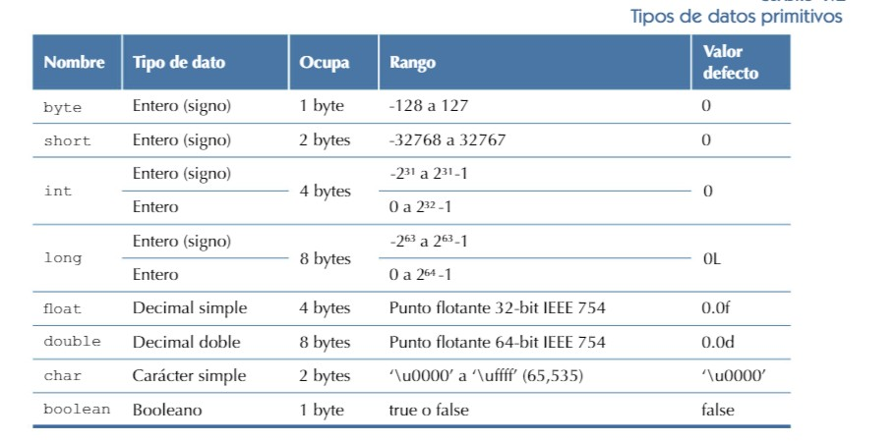
Conversiones seguras, se definen porque el origen es menor que el destino, por tanto no se va a perder información:
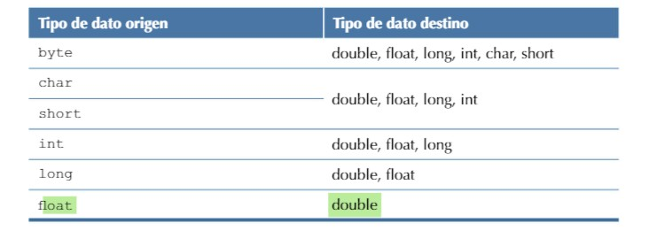

7 CONSTANTES.
Una constante es un elemento que mantiene un valor inalterable a lo largo de toda la via del programa, se antepone al nombre de la variable static final:
static final inti va=21;
Nota
Suelen definirse antes del método main

8 AMBITO DE LAS VARIABLES.

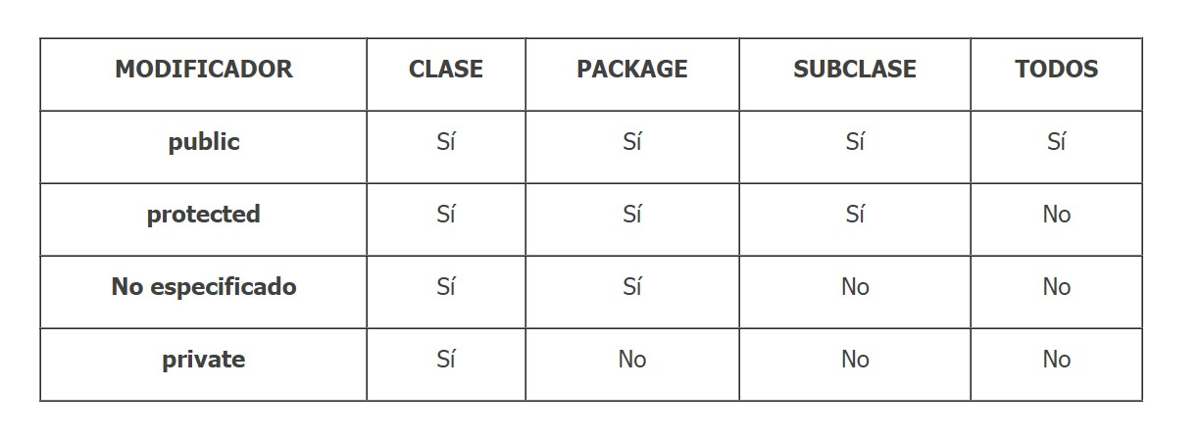

9 OPERADORES ARITMÉTICOS.

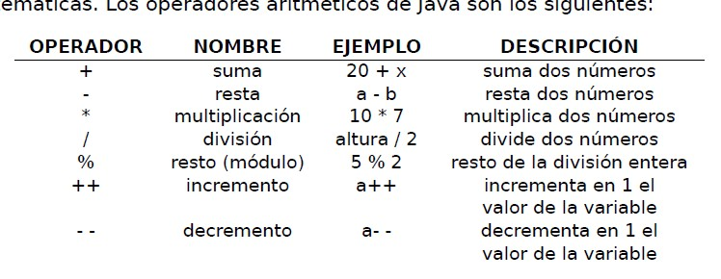

Ejemplo
public class UsoDeOperadoresAritmeticos { public static void main(String[] args) { int x; x = 100;
System.out.println(x + " " + (x + 5) + " " + (x - 5));
System.out.println((x * 5) + " " + (x / 5) + " " + (x % 5));
}
}
Precedencia
Es un orden de evaluación, es decir el que se ejecutará primero:
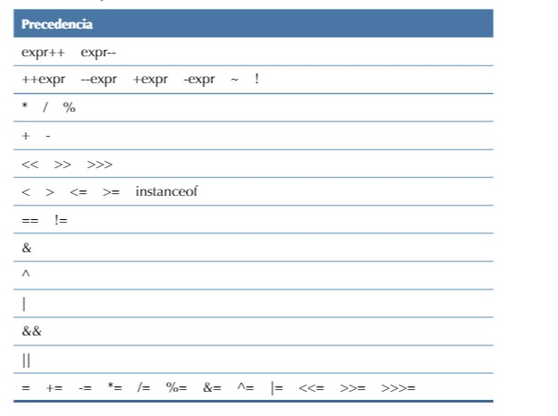

10 ASIGNACIÓN DE VALORES A VARIABLES.
Se usa para dar valor a las variables Ejemplo
public class Asignaciones { public static void main(String[] args) { int x = 2; int y = 9; int sum = x + y;
System.out.println("La suma de mis variables es " + sum); int mul = x * y;
System.out.println("La multiplicación de mis variables es " + mul);
}
}

11 PARSEAR O CASTING.

En ocasiones es necesario convertir una variable (o una expresión en general) de un tipo a otro. Simplemente hay que escribir entre paréntesis el tipo que se quiere obtener. Experimenta con el siguiente programa y observa los diferentes resultados, en este caso también podemos denominarlo conversiones implícitas.
que se obtienen.
public class ConversionDeTipos { public static void main(String[] args) { int x = 2; int y = 9; double division; division = (double) y / (double) x;
// Descomenta la siguiente línea y observa cómo cambia el resultado.
// division = y / x;
System.out.println("El resultado de la división es " + division);
}
}

Integer.parseInt

Integer numero = Integer.parseInt("12");

Conversiones implícitas
Se realizan de forma automática, como vemos en el ejemplo siguiente:
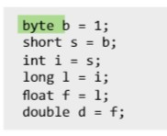
Conversiones implícitas
Es más segura que el ejemplo anterior, veamos un ejemplo
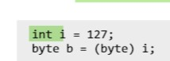

12 WRAPERS o clases envoltorios
Creamos objetos que contengan un dato de tipo primitivo.

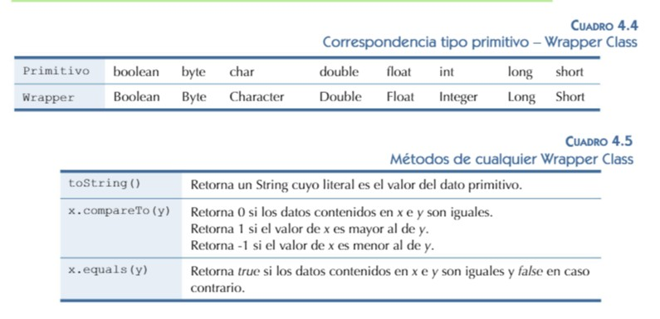
Saber más
Autoboxing y unboxing
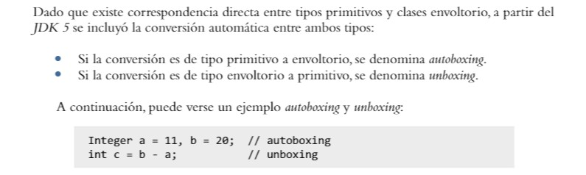

13 LECTURA DE DATOS DESDE TECLADO.
Para recoger datos por teclado usamos

System.console().readLine().
Nota debemos asignarlo a una variable como se ve en la imagen inferior:
String nombre;
nombre = System.console().readLine();

Ejemplo
public class DimeTuNombre {
public static void main(String[] args) {
String nombre;
System.out.print("Por favor, dime cómo te llamas: ");
nombre = System.console().readLine();
System.out.println("Hola " + nombre + ", ¡encantado de conocerte!");
}
}
Ejemplo
public class LeeNotas {
public static void main(String[] args) { String linea,asignatura;
linea = System.console().readLine("Por favor, introduce una nota "); int nota = Integer.parseInt( linea );
asignatura = System.console().readLine("di la asignatura "); System.out.print(nota+" "+asignatura);

}}

Usando números

Por defecto la instrucción readline es string, si queremos usar números debemos convertir ese readline en número, de esta manera:
Ejemplo:
public class LeeNumeros {
public static void main(String[] args) {
String linea;
System.out.print("Por favor, introduce un número: "); linea = System.console().readLine();
int primerNumero; primerNumero = Integer.parseInt( linea ); System.out.print("introduce otro, por favor: "); linea = System.console().readLine();
int segundoNumero;
segundoNumero = Integer.parseInt( linea ); int total;
total = (2 * primerNumero) + segundoNumero;
System.out.print("El primer número introducido es " + primerNumero);
System.out.println(" y el segundo es " + segundoNumero);
System.out.print("El doble del primer número más el segundo es "); System.out.print(total);
}
}

13.1 la clase Scanner
Otro método es usar. Es el más indicado en IDE como Eclipse o NetBeans
Para ello debemos crear un objeto de esta clase, esto nos va a permitir mayor potencia, porque podremos utilizar los métodos de esa clase:

Ejemplo:
import util.java.Scanner public class LeeDatosScanner01 { public static void main(String[] args) { Scanner s = new Scanner(System.in);
System.out.print("Introduce tu nombre: ");
String nombre = s.nextLine();
System.out.print("Introduce tu edad: "); int edad = Integer.parseInt(s.nextLine());
System.out.println("Tu nombre es " + nombre + " y tu edad es " + edad);
}
}
Depende del tipo de variable:
nextBoolean()
nextDouble()

13.2 Console.readPassword()
Lee una contraseña de la consola sin hacer eco de la misma. Es decir, mientras el usuario la escribe no se ven los caracteres que está introduciendo. En este ejemplo podemos poner el texto que acompaña a los campos dentro de readLine y de readPassword.
Ejemplo

import java.io.*; public class Password {

public static void main (String[] args) {
Console c=System.console();
if (c==null){
System.err.println("error");
}else {

String nombre=c.readLine(" di tu nombre ");
String password=String.valueOf(c.readPassword("tu password "));
System.out.println(" tu nombre es "+nombre +" tu contraseña es "+password);
}

}
}
En el caso de usar JOptionPante, tendríamos que usar este ejemplo:
En este caso debemos crear un objeto basado en la clase JPasswordField
mport java.io.*;
import javax.swing.*; |  | public static void main (String[] args) {  JPasswordField pwd = new JPasswordField(10);  int action = JOptionPane.showConfirmDialog(null, pwd,"Enter password", JOptionPane.OK_CANCEL_OPTION); contra=new String(pwd.getPassword()); if(action < 0 || contra.equals("")){ JOptionPane.showMessageDialog(null,"Cancel,X or escape  else { JOptionPane.showMessageDialog(null, "your password is "+contra);
public class Password2 {

String contra;

key selected");}

System.exit(0);}

}
}

14 LA CLASE STRING.
los String en Java no son del tipo de dato simple, sino instancias de la clase string, son objetos, como todo lo que compone a este lenguaje y tienen una sintaxis especial para representar cadenas de caracteres. es un envolvente para los datos de tipo primitivo de cadenas y proporciona métodos que permiten manipular esas cadenas.

14.1 Métodos de la clase String
Los métodos predeterminados que posee String nos dan la posibilidad de realizar muchas cosas, aquí presentamos algunos de ellos:

MÉTODO | DESCRIPCIÓN
length() | Nos sirve para conocer la longitud de la cadena
indexOf(‘caracter’) | Nos entrega la ubicación, el índice, de la primera aparición de
lastIndexOf(‘caracter’) | Nos entrega la ubicación, el índice, de la última aparición del
charAt(n) | Nos muestra qué carácter se encuentra en la posición solicita
substring(n1,n2) | Este método nos devuelve la subcadena que se encuentra entr
toUpperCase() | Convierte toda la cadena a mayúsculas
toLowerCase() | Convierte toda la cadena a minúsculas.
equals(«cad») | Compara dos cadenas y nos informa True si son iguales
equalsIgnoreCase(«cad») | Compara dos cadenas y nos informa True si son iguales y no
compareTo(OtroString) | Uno de los métodos más utilizados, nos devuelve 0 si amb alfabéticamente menor que la segunda ó >0 si la primera es a
String trim() | Devuelve la copia de la cadena, elimina los espacios en blanc en blanco intermedios.
valueOf(N) | Nos sirve para convertir el valor N a String. N puede ser de cu
String replace (char oldChar, char newChar) | Devuelve una nueva cadena al reempl
Ejemplos
c
código | resultado
“Miguel”.length() | 6
“Miguel”.equals(“Miguel”) | true
“Miguel”.equals(“miguel”) | false
“Miguel”.equalsIgnoreCase(“miguel”) | true
“Miguel”.compareTo(“Saturnino”) | -6 (cualquier entero < 0)
“Miguel”.compareTo(“Miguel”) | 0
“Miguel”.compareTo(“Michelin”) | 4 (cualquier entero > 0)
“Miguel”.charAt(1) | 'i'
“Miguel”.charAt(4) | 'e'
“Miguel”.toCharArray() | { 'M', 'i', 'g', 'u', 'e', 'l' }
“Miguel”.substring(1, 4) | “igu”
“Miguel.substring(1) | “iguel”
“tragaldabas”.indexOf('a') | 2
“tragaldabas”.lasIndexOf('a') | 9
“tragaldabas”.startsWith(“tragón”) | false
“tragaldabas”.endsWith(“dabas”) | true
“tragaldabas”.split(“a”) | { “tr”, “g”, “ld”, “b”, “s” }

Ejemplo de Split

String nombre="tra/gal/dab/as";
String caracter[]=nombre.split("/"); for (int i=0;i<caracter.length;i++){
System.out.print(caracter[i]);
}
Ejemplo de uso de String, JOptionPane, bucles y condicionales.
//Pedir correo y comprobar si esta "@" y "."
//
import java.io.*; import javax.swing.*;

public class ComprobacionMail { public static void main (String [] args) {

for (int i = 3; i >-1; i--) {

///////////////usuario,correo////////////////////////
String usuario = JOptionPane.showInputDialog(null, "Usuario: ", "Registro", 1);
String correo = JOptionPane.showInputDialog(null, "introduzca su correo electronico", "Correo", 1);

/////////////////////sacando si hay @ o no//////////// int confirmacion = correo.indexOf("@"); int confirmacion1 = correo.indexOf(".");
if ((confirmacion != -1) & (confirmacion1 != -1)){

///////////////////// contraseña/////////////////
JPasswordField pwd = new JPasswordField(10);

int action = JOptionPane.showConfirmDialog(null, pwd,"Enter password",JOptionPane.OK_CANCEL_OPTION);

String contra=new String(pwd.getPassword());
///////////////////////condicionales//////////////

//if ((confirmacion != -1) & (confirmacion1 != -1)){
if (!contra.equals("")){
JOptionPane.showMessageDialog(null, "Correcto, tu usuario es
"+usuario+ " tu correo es:"+correo+" y tu contraseña es;
"+contra,"Resumen",1);
//System.out.println("Correcto, tu usuario es "+usuario+ " tu correo es:"+correo+" y tu contraseña es; "+contra);
break;

}

else
//{System.out.println("la contraseña no puede ir en blanco., tienes:
"+i+" intentos");}
{JOptionPane.showMessageDialog(null, "la contraseña no puede ir en blanco, intentos restantes"+i,"mensaje",0);}
} else
{JOptionPane.showMessageDialog(null, "el correo electronico esta mal introducido, intentos restantes: "+i,"mensaje",0);}

}
}
}

14.2 ValueOf
El método valueOf es un método sobrecargado aplicable a numerosas clases de Java y que permite realizar conversiones de tipos.
public class Test{ public static void main(String args[]){
Integer x =Integer.valueOf(9);
Double c = Double.valueOf(5);
Float a = Float.valueOf("80");
System.out.println(x);
System.out.println(c);
System.out.println(a);

}
}

14.3 Métodos Java String toLowercase () y toUpperCase
Este método convierte en minúscula o mayúscula.
toUpperCase; convierte a mayúsculas.
toLowerCase: convierte a minúsculas.
• •

Ejemplo
String sCadena = "Esto Es Una Cadena";
System.out.println(sCadena.toUpperCase()); //ESTO ES UNA CADENA

14.4 Averiguar el tipo de variables o clases que estamos utilizando: Instanceof,
getclass .
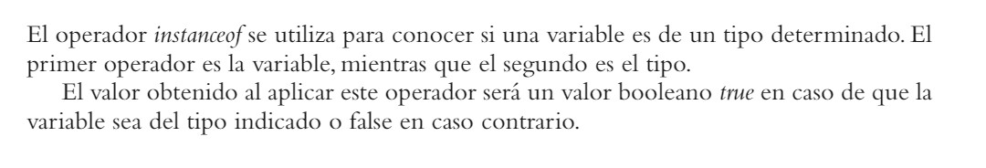

Ejemplo
Solo se puede realizar con clases y arrays:

public class EjemploInstanceof {

public static void main (String[] args) {

String cad = "Hello world !";
System.out.println(cad instanceof String);
}
}

El resultado es true

GetClass
Realiza lo mismo que instanceof pero podemos usarlo con las variables, veamos un ejemplo:

public class EjemploInstanceof {

public static void main (String[] args) {

int myInteger = 10; String myString = "Hola";
double myDouble = 0;
System.out.println("myInteger es de tipo " +
((Object)myInteger).getClass().getSimpleName());
System.out.println("myString es de tipo " +
((Object)myString).getClass().getSimpleName());
System.out.println("myDouble es de tipo " +
((Object)myDouble).getClass().getSimpleName());
} |  | }

- Object
Con este método, hacemos referencia a la variable que estamos usando: la tratamos como si fuera un objeto.
- getClass
El método getClass() se encuentra definido en Object como un método final, dicho método devuelve una representación en tiempo de ejecución de la clase del objeto sobre el cual podemos acceder a una serie de caracteristicas del objeto por ejemplo: el nombre de la clase, el nombre de su superclase y los nombres de los interfaces que implementa
- getSimpleName());
Con este método hacemos referencia al tipo de datos de esa clase

15 SENTENCIA CONDICIONAL (IF Y SWITCH).

Sentencia if
Se utiliza la instrucción if y else, veamos un ejemplo:

public class SentenciaIf02 {
public static void main(String[] args) {
System.out.print("Por favor, introduce un número entero: ");
String linea = System.console().readLine(); int x = Integer.parseInt( linea ); if (x < 0) {
System.out.println("El número introducido es negativo."); } else {
System.out.println("El número introducido es positivo.");
}
}
}

Operadores de comparación
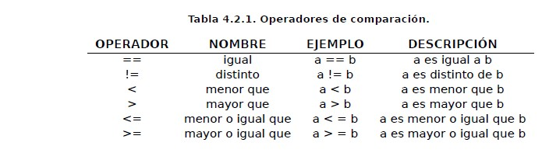

Operadores lógicos
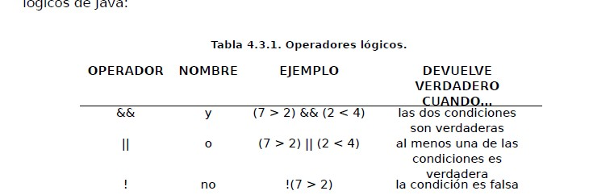

Elseif
Se usa para distintas condiciones unas dentro de otras Ejemplo:
public class LeeNotas {
public static void main(String[] args) {
String linea, notaTexto;
notaTexto="";
System.out.print("Por favor, introduce una nota "); linea = System.console().readLine(); int nota;
nota = Integer.parseInt( linea ); if (nota>=0 && nota<5 ){
notaTexto="suspenso";

} else if(nota==5){
notaTexto="suficiente";
}
else if(nota==6){
notaTexto="bien";
}
else if(nota==7 || nota==8){
notaTexto="notable";
}
else if(nota==9 || nota==10){
notaTexto="suficiente";
}
else if (nota<0 || nota>10)
{ notaTexto="errorea";

}

System.out.println("su nota es "+notaTexto);

}
}

Sentencia switch (selección múltiple
Syntaxis:
switch(variable) {
case valor1: sentencias break; case valor2: sentencias
break;
.
.
. default: sentencias
}
Ejemplo:
public class SentenciaSwitch {
public static void main(String[] args) {
System.out.print("Por favor, introduzca un numero de mes: "); int mes = Integer.parseInt(System.console().readLine());
String nombreDelMes;
switch (mes) { case 1:
Sentencia condicional (if y switch) 39
nombreDelMes = "enero";
break; case 2:
nombreDelMes = "febrero";
break; case 3:
nombreDelMes = "marzo";
break; case 4:
nombreDelMes = "abril";
break; case 5:
nombreDelMes = "mayo";
break; case 6:
nombreDelMes = "junio";
break; case 7:
nombreDelMes = "julio";
break; case 8:
nombreDelMes = "agosto";
break; case 9:
nombreDelMes = "septiembre"; break; case 10:
nombreDelMes = "octubre";
break; case 11:
nombreDelMes = "noviembre"; break; case 12:
nombreDelMes = "diciembre";
break; default:
nombreDelMes = "no existe ese mes";
}
System.out.println("Mes " + mes + ": " + nombreDelMes);
}
}

Otra manera de usar case es utilizando llaves, en vez de break, como vemos en el ejemplo siguiente:
En este ejercicio me pide un mes, un dia y me devuelve el signo del zodiaco que pertenece import java.util.Scanner; public class Condicionales10 { public static void main (String[] args) { Scanner s = new Scanner(System.in);
String mes,horoscopo;
int dia;

System.out.println("Detector de horoscopos! Impresiona a las chicas del horoscopo");
System.out.print("Introduzca su mes de nacimiento: "); mes = s.nextLine();

switch (mes) {
case "Enero", "enero", "1" -> {
System.out.print("Introduzca su día de nacimiento: "); dia = s.nextInt(); if (dia > 0 && dia < 20) { horoscopo = "Capricornio"; } else if (dia >= 20 && dia <= 31) { horoscopo = "Acuario";
} else {
horoscopo = "Jaja, te crees gracioso?";
}
}
case "Febrero", "febrero", "2" -> {
System.out.print("Introduzca su día de nacimiento: "); dia = s.nextInt(); if (dia > 0 && dia < 19) { horoscopo = "Acuario";
} else if (dia >= 19 && dia <= 29) { horoscopo = "Piscis";
} else {
horoscopo = "Jaja, te crees gracioso?";
}
}
case "Marzo", "marzo", "3" -> {
System.out.print("Introduzca su día de nacimiento: "); dia = s.nextInt();
if (dia > 0 && dia <= 20) { horoscopo = "Piscis";
} else if (dia > 20 && dia <= 31) { horoscopo = "Aries";
} else {
horoscopo = "Jaja, te crees gracioso?";
}
}

case "Abril", "abril", "4" -> {
System.out.print("Introduzca su día de nacimiento: "); dia = s.nextInt(); if (dia > 0 && dia < 20) { horoscopo = "Aries";
} else if (dia >= 20 && dia <= 30) { horoscopo = "Tauro";
} else {
horoscopo = "Jaja, te crees gracioso?";
}
}
case "Mayo", "mayo", "5" -> {
System.out.print("Introduzca su día de nacimiento: "); dia = s.nextInt(); if (dia > 0 && dia <= 20) { horoscopo = "Tauro";
} else if (dia > 20 && dia <= 31) { horoscopo = "Géminis";
} else {
horoscopo = "Jaja, te crees gracioso?";
}
}
case "Junio", "junio", "6" -> {
System.out.print("Introduzca su día de nacimiento: "); dia = s.nextInt(); if (dia > 0 && dia <= 20) { horoscopo = "Géminis"; } else if (dia > 20 && dia < 31) { horoscopo = "Cáncer";
} else {
horoscopo = "Jaja, te crees gracioso?";
}
}
case "Julio", "julio", "7" -> {
System.out.print("Introduzca su día de nacimiento: "); dia = s.nextInt(); if (dia > 0 && dia < 23) { horoscopo = "Cáncer";
} else if (dia >= 23 && dia <= 31) { horoscopo = "Leo";
} else {
horoscopo = "Jaja, te crees gracioso?";
}
}
case "Agosto", "agosto", "8" -> {
System.out.print("Introduzca su día de nacimiento: "); dia = s.nextInt(); if (dia > 0 && dia < 23) { horoscopo = "Leo";
} else if (dia >= 23 && dia <= 31) { horoscopo = "Virgo";
} else {
horoscopo = "Jaja, te crees gracioso?";
}
}
case "Septiembre", "septiembre", "9" -> {
System.out.print("Introduzca su día de nacimiento: ");
dia = s.nextInt(); if (dia > 0 && dia < 23) { horoscopo = "Virgo";
} else if (dia >= 23 && dia <= 30) { horoscopo = "Libra";
} else {
horoscopo = "Jaja, te crees gracioso?";
}
}
case "Octubre", "octubre", "10" -> {
System.out.print("Introduzca su día de nacimiento: "); dia = s.nextInt(); if (dia > 0 && dia < 23) { horoscopo = "Libra";
} else if (dia >= 23 && dia <= 31) { horoscopo = "Escorpio";
} else {
horoscopo = "Jaja, te crees gracioso?";
}
}
case "Noviembre", "noviembre", "11" -> {
System.out.print("Introduzca su día de nacimiento: "); dia = s.nextInt(); if (dia > 0 && dia < 22) { horoscopo = "Escorpio";
} else if (dia >= 22 && dia <= 30) { horoscopo = "Sagitario";
} else {
horoscopo = "Jaja, te crees gracioso?";
}
}
case "Diciembre", "diciembre", "12" -> {
System.out.print("Introduzca su día de nacimiento: "); dia = s.nextInt(); if (dia > 0 && dia < 22) { horoscopo = "Sagitario";
} else if (dia >= 22 && dia <= 31) {
horoscopo = "Capricornio";
} else {
horoscopo = "Jaja, te crees gracioso?";
}
}
default -> horoscopo = "Por favor introduzca un mes que exista ._.";
}
System.out.println("Tu horoscopo es: " + horoscopo); s.close();
}
}

16 BUCLES.

Bucle for
Se suele utilizar cuando se conoce previamente el número exacto de iteraciones (repeticiones) que se van a realizar. La sintaxis es la siguiente: for (expresion1 ; expresion2 ; expresion3) { sentencias
}
Ejemplo
for (int i = 1; i < 11; i++) {
System.out.println(i);
}
Ejemplo
tabla de multiplicar con bucles anidados public class Valor {
public static void main (String [ ] args) {
for (int i=1; i<=10;i++){
System.out.println("tabla multiplicar del "+i); for (int a=1;a<=10;a++){
System.out.println(i+" x"+ a+" = "+i*a);
}
}
}
}

Bucle while
El bucle while se utiliza para repetir un conjunto de sentencias siempre que se cumpla una determinada condición. Es importante reseñar que la condición se comprueba al comienzo del bucle, por lo que se podría dar el caso de que dicho bucle no se ejecutase nunca. La sintaxis es la siguiente: while (expresion) {
sentencias
}
Ejemplo
int i = 1; while (i < 11) { System.out.println(i); i++;
}
Ejemplo
Tabla de multiplicar public class TablaMultiplicar {
public static void main (String [ ] args) { int tabla = 1; int multiplicador = 1;
int resultado = 0;

while (tabla <= 10) {
resultado = tabla * multiplicador;
System.out.println(+tabla + "*" + multiplicador + "=" + +resultado); multiplicador = multiplicador + 1;

if (multiplicador == 11) {
System.out.println("Tabla de multiplicar del " + tabla); multiplicador = 1;
tabla = tabla + 1;
}
}
}
}

Bucle do-while
El bucle do-while funciona de la misma manera que el bucle while, con la salvedad de que expresion se evalúa al final de la iteración. Las sentencias que encierran el bucle do-while, por tanto, se ejecutan como mínimo una vez. La sintaxis es la siguiente: do { sentencias } while (expresión

Ejemplo

int i = 1; do {
System.out.println(i); i++;
} while (i < 11);

17 PAQUETES EN JAVA.
Un Paquete en Java es un contenedor de clases que permite agrupar las distintas partes de un programa y que por lo general tiene una funcionalidad y elementos comunes, definiendo la ubicación de dichas clases en un directorio de estructura jerárquica

Sabias que
Abra VS Code, abra el menú Ver y seleccione Paleta de comando. Escriba SFDX: Crear proyecto con manifiesto en la paleta, y seleccione SFDX: Crear proyecto con manifiesto desde las opciones que aparecen. Seleccione Analytics e ingrese un nombre de proyecto que sea fácil de recordar

En el caso de Eclipse, aquí podemos ver un ejemplo:
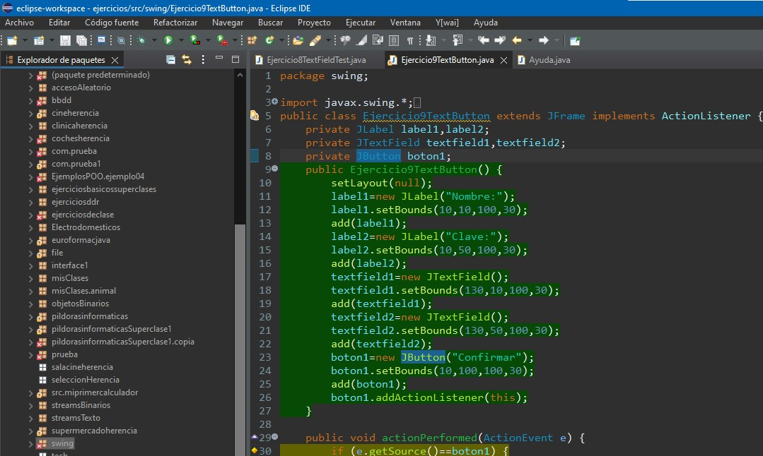

18 LIBRERIAS EN JAVA.

Una librería Java se puede entender como un conjunto de clases que facilitan operaciones y tareas ofreciendo al programador funcionalidad ya implementada y lista para ser usada través de una Interfaz de Programación de Aplicaciones, comúnmente abreviada como API (por el anglicismo Application Programming Interface).

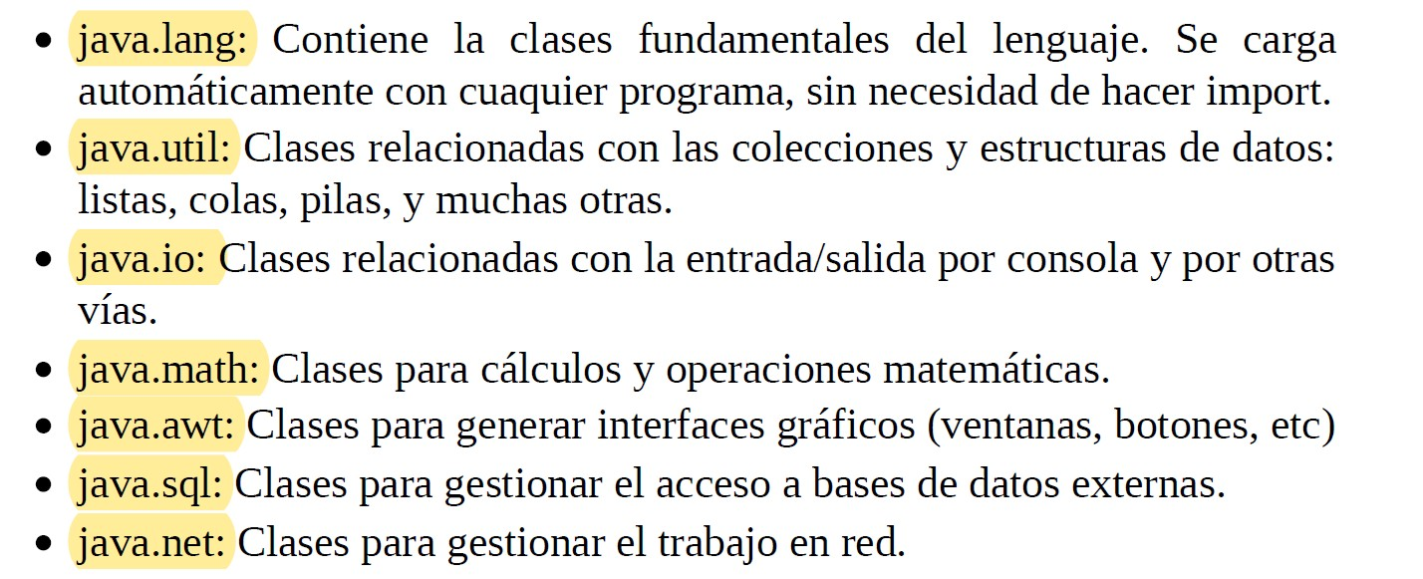

18.1 Clase Math.
Con esta clase Podemos usar numerosas funciones matemáticas:
import java.lang.Math. *;

Método. | Descripción.
abs(double a) | Devuelve el valor absoluto de un valor double introducido como parámetro.
abs(float a) | Devuelve el valor absoluto de un valor float introducido como parámetro.
abs(int a) | Devuelve el valor absoluto de un valor Entero introducido como parámetro.
abs(long a) | Devuelve el valor absoluto de un valor long introducido como parámetro.
acos(double a) | Devuelve el arco coseno de un valor introducido como parámetro.
addExact(int x, int y) | Devuelve la suma de sus argumentos, lanzando una excepción si el resultado desborda un int.
addExact(long x, long y) | Devuelve la suma de sus argumentos, lanzando una excepción si el resultado se desborda a long.
asin(double a) | Devuelve el arco seno de un valor introducido.
atan(double a) | Devuelve el arco tangente de un valor introducido.
cbrt(double a) | Devuelve la raíz cúbica de un doublevalor.
cos(double a) | Devuelve el coseno trigonométrico de un ángulo.
exp(double a) | Devuelve el número e de Euler elevado a la potencia de un doublevalor.
log(double a) | Devuelve el logaritmo natural (base e ) de un double valor.
log10(double a) | Devuelve el logaritmo de base 10 de un doublevalor.
max(double a, double b) | Devuelve el mayor de dos valores double
max(float a, float b) | Devuelve el mayor de dos valores float.
max(int a, int b) | Devuelve el mayor de dos valores Enteros.
max(long a, long b) | Devuelve el mayor de dos valores long.
min(double a, double b) | Devuelve el menor de dos valores double.
min(float a, float b) | Devuelve el menor de dos valores float.
min(int a, int b) | Devuelve el menor de dos valores enteros.
min(long a, long b) | Devuelve el menor de dos valores long.
multiplyExact(int x, int y) | Devuelve el producto de los argumentos, lanzando una excepción si el resultado desborda un int.
multiplyExact(long x, long y) | Devuelve el producto de los argumentos, lanzando una excepción si el resultado desborda un long.
pow(double a, double b) | Devuelve el valor del primer argumento elevado a la potencia del segundo argumento.
random() | Devuelve un doublevalor con un signo positivo, mayor o igual que 0.0 y menor que 1.0.
round(double a) | Devuelve el long redondeado más cercano al double introducido.
round(float a) | Devuelve el int mas cercano y redondeado al float introducido.
sin(double a) | Devuelve el seno trigonométrico de un ángulo.
sqrt(double a) | Devuelve la raíz cuadrada positiva correctamente redondeada de un doublevalor.
tan(double a) | Devuelve la tangente trigonométrica de un ángulo.

Ejemplos
import java.lang.Math;

public class Mates {

public static void main (String[] args) {
double numero; int potencia; numero=12.34; potencia=3;
System.out.println(" su numero es "+Math.round(numero)); numero=Math.round(numero);
System.out.println(" su numero es "+Math.round(Math.pow(numero, potencia)));

}
}

19 GENERACIÓN DE NÚMEROS ALEATORIOS
Esto se realizan con Math.Random Veamos un ejemplo, del juego piedra, papel tijeras
import java.lang.Math. *;
import javax.swing.JOptionPane; public class Aleatorio07 { public static void main(String[] args) {

int mano = (int)(Math.random()*3); // genera un número al azar
String eleccion, mensaje;
mensaje="";
String name = new String (JOptionPane.showInputDialog("Indique (piedra, papel, tijeras "));
switch (mano) { case 0 -> {
eleccion="piedra";

if (name.equals("papel")){
mensaje=" gana a ";

}
else if (name.equals("piedra")){ mensaje=" empata a ";}

else if (name.equals("tijeras")){
mensaje=" pierde con ";}

JOptionPane.showMessageDialog(null, "tu has elegido
"+name+mensaje+ eleccion);

}
case 1 -> {
eleccion="papel";

if (name.equals("papel")){
mensaje=" empata a ";

}
else if (name.equals("piedra")){
mensaje=" pierde con ";}

else if (name.equals("tijeras")){
mensaje=" gana a ";}

else {
mensaje=" error ";

}

JOptionPane.showMessageDialog(null, "tu has elegido
"+name+mensaje+ eleccion);
}
case 2 -> { eleccion="tijeras"; if (name.equals("papel")){
mensaje=" pierde con ";

"+name+mensaje+ eleccion);  }  }  }  } | }  else if (name.equals("piedra")){ mensaje=" gana a ";}  else if (name.equals("tijeras")){  mensaje=" empata con ";}  else {  mensaje=" error ";  }  JOptionPane.showMessageDialog(null, "tu has elegido

20 2ª EVALUACIÓN

21 ARRAY Y CLASE ARRAY
Un array es un tipo de dato capaz de almacenar múltiples valores, vamos a distinguir los arrays unidimensionales o vectores, y los multidimensionales. Las posiciones de los arrays comienzan por 0 y en este ejemplo termina en 3, por tanto son 4 elementos que van desde 1l 0,1,2,3
Ejemplo de definición de un array
int[] n; // se define n como un array de enteros n = new int[4]; // se reserva espacio para 4 enteros n[0] = 26; n[1] = -30; n[2] = 0; n[3] = 100;
otra manera de expresarlo sería:
int
[]

n
=
{
26
,
-
30
,
0,100
}
;

En Java los arrays tienen que ser del mismo tipo.

Como se puede recorrer un array: podemos utilizar los bucles, o bien uno especial para array el for….each()

Ejemplo de recorrido de un array.
Un array que almacena notas de los alumnos.

public class
Array05
{

public static
void
main
(
String
[]

args
)

{

double
[]

nota
=

new
double
;
[4]

System
.
out
.
println
(
"Para calcular la nota media necesito saber la "
)
;

System
.
out
.
println
(
"nota de cada uno de tus exámenes."
;
)

for
(
int
i
=
0;
i
<
4;
i
++) {

System
.
out
.
print
(
"Nota del examen nº "
(

+
i
1) +
+
": "
)
;

nota
[
i
]
=
Double
.
parseDouble
(
System
.
console
().
readLine
;
())

}

System
.
out
.
println
(
"Tus notas son: "
)
;

double
suma
0;
=

for
(
int
i
0;
=
i
<
4;
i
++) {

System
.
out
.
print
(
nota
[
i
]
+
" "
)
;

suma

+=
nota
[
i
]
;

}

System
.
out
.
println
(
"
\
nLa media es "
+

suma
/ 4);

}

}

Arrays multidimensionales

Se utilizan dos o más índices. En este ejemplo usamos un array bidimensional

Veamos un ejemplo:
public class ArrayBi01 {
public static void main(String[] args)
throws InterruptedException { // Se añade esta línea para poder usar sleep int[][] n = new int[3][2]; // array de 3 filas por 2 columnas n[0][0]=20; n[1][0]=67; n[1][1]=33; n[2][1]=7; int fila, columna;
for(fila = 0; fila < 3; fila++) { System.out.print("Fila: " + fila);
for(columna = 0; columna < 2; columna++) { System.out.printf("%10d ", n[fila][columna]);
Thread.sleep(1000); // retardo de un segundo
}
System.out.println();
}
}
}

Array tridimensional

Si quisiéramos crear un array tridimensional una manera de hacerlo sería:
String[][][] datos = {
{
{"Alberto", "10", "Programación"},
{"Ana", "8", "Base de datos"},
{"Eva", "9", "Entorno de desarrollo"}
}

{
{"enero", "202", "pagado"},
{"febrero", "280", "pagado"},
{"marzo", "209", "pagado"}
}

};

Saber más
https://codesitio.com/recursos-utiles-para-tu-web-o-blog/cursos/curso-de-java-matricesmultidimensionales/

Recorrer arrays con for al estilo foreach

Hace un recorrido sobre todo el array, veamos un ejemplo:

package array;
import java.util.Scanner; public class ArrayForEach { public static void main(String[] args) { Scanner s=new Scanner(System.in); double[] nota = new double[4];
System.out.println("Para calcular la nota media necesito saber la ");
System.out.println("nota de cada uno de tus exámenes.");
for (int i = 0; i < 4; i++) {
System.out.print("Nota del examen nº " + (i +
1) + ": ");
nota[i] = Double.parseDouble(s.nextLine());
}
System.out.println("Tus notas son: ");
double suma = 0;
for (double y : nota) { // for al estilo foreach
System.out.print(y + " "); suma += y;
}
System.out.println("\nLa media es " + suma / 4);
} | }
En este ejemplo la variable n, es igual al array, de manera que el array de una manera sencilla, me muestra las notas sacadas.

Ejemplo con foreach anidados para arrays multidimensionales

Para recorrer un array multidimensional en Java utilizando un ciclo foreach, puedes utilizar un ciclo anidado. El ciclo externo se utiliza para recorrer cada uno de los elementos del primer nivel del array, mientras que el ciclo interno se utiliza para recorrer cada uno de los elementos del segundo nivel del array.

Aquí tienes un ejemplo de cómo recorrer el array que mencionas utilizando un ciclo foreach:

int[][] array = {{2,3}, {5,6}, {9,10}};

for (int[] subArray : array) { for (int element : subArray) {
System.out.print(element + " ");
}
System.out.println(); }
En este ejemplo, el ciclo externo recorre cada uno de los elementos del primer nivel del array
(cada sub-array) y el ciclo interno recorre cada uno de los elementos del segundo nivel del array (cada elemento dentro de cada sub-array).

El código imprimirá en pantalla:

Copy code
2 3 5 6
9 10

21.1 La clase Array.
Existe una clase denomina Arrays que nos permite acceder a los arrays y manipularlos de una manera más eficiente. Para ello debemos importar la clase Arrays:
import java.util.Arrays;

- Búsqueda de elementos

Podemos utilizar para ello el método indexof que nos va a permitir que nos indique cual es la posición del elemento buscado en el array como vemos en el ejemplo:

import java.util.Arrays;
public class Array1 {

public static void main (String[] args) {
int index=0;
String[] datos = {"Alberto", "Ana", "Eva"}; index = Arrays.asList(datos).indexOf("Ana");
if (index>=0) {
System.out.println("encontrado el indices es " +index);
} else {
System.out.println("no encontrado " +index);
}
} |  | }

- Mostrar los datos de un array

Para ello nos valemos del método toString, como vemos en el ejemplo siguiente:

String[] names = {"Alberto", "Ana", "Eva"};
System.out.println(Arrays.toString(names));

- Ordenar datos de un array

Para ello utilizamos el método sort, que ordena ascendentemente y el método reverse lo hace descendentemente

Ejemplo con sort

import java.util.Arrays;

public class Array2 {
public static void main(String[] args) {
String[] names = {"Eva", "Laura", "Alberto"};
Arrays.sort(names);
System.out.println(Arrays.toString(names)); // Imprime "[Alberto, Eva, Laura]"
}
}

Ejemplo con reverse

import java.util.Arrays; import java.util.Collections; public class Array3 {
public static void main(String[] args) {
String[] names = {"Eva", "Laura", "Alberto"};
Arrays.sort(names);
Collections.reverse(Arrays.aslist(names));
System.out.println(Arrays.toString(names)); // Imprime "[Eva, Laura, Alberto]"
}
}

Ejemplo en donde copiamos el resultado de la ordenación de un array en otro array

import java.util.Arrays;

public class Array4 {
public static void main(String[] args) {
String[] names = {"Eva", "Laura", "Alberto"};
Arrays.sort(names);
String[] sortedNames = Arrays.copyOf(names, names.length);
System.out.println(Arrays.toString(sortedNames)); // Imprime "[Alberto, Eva, Laura]"
}
}
El método sort() ordena el array original en orden alfabético, y luego el método copyOf() copia los elementos del array original en otro array llamado sortedNames.

Si quieres ordenar el array en orden inverso, puedes utilizar el método reverse() de la clase Arrays, como se muestra a continuación:

import java.util.Arrays;

public class Array5 {
public static void main(String[] args) {
String[] names = {"Eva", "Laura", "Alberto"};
Arrays.sort(names);
Arrays.reverse(names);
String[] sortedNames = Arrays.copyOf(names, names.length);
System.out.println(Arrays.toString(sortedNames)); // Imprime "[Laura, Eva, Alberto]"
}
}

• Comparar el contenido de dos arrays

Para comparar si dos arrays tienen los mismos datos en Java, puedes utilizar el método equals() de la clase Arrays.

Aquí tienes un ejemplo de cómo hacerlo:

import java.util.Arrays;

public class Array6 { public static void main(String[] args) { int[] array1 = {1, 2, 3}; int[] array2 = {1, 2, 3};
boolean areEqual = Arrays.equals(array1, array2);
System.out.println(areEqual); // Imprime "true"
}
}
El método equals() compara los elementos de ambos arrays y devuelve true si todos los elementos son iguales, y false en caso contrario.

Si quieres comparar arrays de tipos de datos distintos a int, puedes utilizar el método equals() de la clase Arrays correspondiente, por ejemplo Arrays.equals(Object[], Object[]) para arrays de objetos o Arrays.equals(boolean[], boolean[]) para arrays de booleanos.

Para comparar si dos arrays tienen los mismos datos en Java, puedes utilizar el método equals() de la clase Arrays.

Aquí tienes un ejemplo de cómo hacerlo:

import java.util.Arrays;

public class Array7 { public static void main(String[] args) {
String[] array1 = {"Alberto", "Eva", "Laura"}; String[] array2 = {"Laura", "Eva", "Alberto"}; boolean areEqual = Arrays.equals(array1, array2);
System.out.println(areEqual); // Imprime "false"
}
}
El método equals() compara los elementos de ambos arrays y devuelve true si todos los elementos son iguales, y false en caso contrario.

En este caso, el resultado sería false ya que aunque los elementos del array son los mismos, están en diferente orden.

Si quieres comparar los arrays independientemente del orden de los elementos, puedes ordenar ambos arrays y luego compararlos con el método equals(). Por ejemplo:

import java.util.Arrays;
public class Array8 { public static void main(String[] args) {
String[] array1 = {"Alberto", "Eva", "Laura"};
String[] array2 = {"Laura", "Eva", "Alberto"};
Arrays.sort(array1); Arrays.sort(array2); boolean areEqual = Arrays.equals(array1, array2);
System.out.println(areEqual); // Imprime "true"
}
}
De esta manera, el resultado sería true ya que ambos arrays están ordenados y tienen los mismos elementos.

- Rellenar un array con un valor

Para ello usamos el método fill, lo que hacemos es rellenar un array con un mismo valor.
import java.util.Arrays;

public class Array9{ public static void main(String[] args) { String[] array1 = new String[5]; for (int i = 0; i < array1.length; i++) {
Arrays.fill(array1, "Alberto");
}
System.out.println(Arrays.toString(array1)); // Imprime "[Alberto, Alberto, Alberto, Alberto, Alberto]"
}
}

- Clonar un array

Devuelve una copia exacta del array, en el caso de datos primitivos la copia no afecta al original, es decir son arrays totalmente diferentes. De manera que si creamos array1 [1]="Cristina"; el resultado cambiará en el array1, pero no se verá afectado el array2
import java.util.Arrays;

public class Array10{ public static void main(String[] args) {
String[] array1 = {"Alberto", "Eva", "Laura"};
String[] array2 = array1.clone();
System.out.println(Arrays.toString(array2)); // Imprime "[Alberto, Eva, Laura]"
}
}

En este ejemplo al no ser cloneable, un array multidimensional, ocurre que al cambiar un valor de un array se cambia en el otro:
import java.util.Arrays;

public class Array1 { public static void main(String[] args) { int[][] array1 = {{2, 5, 23, 15, 4}, {36, 1, 87, 0, 12}}; int[][] array2 = array1.clone(); array1[1][1] = 44;
System.out.println(Arrays.deepToString(array1)); // Imprime "[[2, 5, 23, 15, 4], [36, 44, 87,
0, 12]]"
System.out.println(Arrays.deepToString(array2)); // Imprime "[[2, 5, 23, 15, 4], [36, 44, 87, 0, 12]]"
}
}

- Métodos Arrays.copyOf y Arrays.copyOfRange.

Ya hemos visto al principio como realizar una copia de un array a otro, ahora vamos a ver el método Arrays.copyOfRange.

import java.util.Arrays;

public class Array11 {
public static void main(String[] args) { int[] array1 = {1, 2, 3, 4, 5}; int[] array2 = Arrays.copyOfRange(array1, 1, 3);
System.out.println(Arrays.toString(array2)); // Imprime "[2, 3]"
}
}
El método copyOfRange() toma tres argumentos: el array original, el índice inicial y el índice final del rango a copiar. En este caso, se copian los elementos del índice 1 al índice 3 (sin incluir el índice 3) del array array1 en el array array2.

- Insertar elementos en un array
Para insertar un elemento en un array en Java, puedes utilizar un bucle para desplazar los elementos del array a la derecha a partir del índice en el que quieres insertar el nuevo elemento.

Aquí tienes un ejemplo de cómo insertar el elemento "Juan" en el array array1 después del elemento "Alberto":

import java.util.Arrays; public class Array12{ public static void main(String[] args) {
String[] array1 = {"Alberto", "Eva", "Laura"}; String[] array2 = new String[array1.length + 1]; for (int i = 0; i < array1.length; i++) { if (i == 0) { array2[i] = "Juan";
}
array2[i + 1] = array1[i];
}
System.out.println(Arrays.toString(array2)); // Imprime "[Juan, Alberto, Eva, Laura]"
}
}
En este caso, se crea un nuevo array array2 con una posición más que el array original. Luego, se utiliza un bucle para recorrer el array array1 y asignar cada elemento al nuevo array, excepto el primer elemento, que se reemplaza por el elemento "Juan".

El resultado sería un array array2 con los elementos "[Juan, Alberto, Eva, Laura]

- Eliminar elementos de un array

Para eliminar un elemento de un array en Java, puedes utilizar un bucle para recorrer el array y copiar los elementos en otro array, saltándote el elemento que quieres eliminar.

Aquí tienes un ejemplo de cómo eliminar el elemento "Juan" del array array1:

import java.util.Arrays; public class Array13 { public static void main(String[] args) {
String[] array1 = {"Juan", "Alberto", "Eva", "Laura"}; String[] array2 = new String[array1.length - 1]; for (int i = 0, j = 0; i < array1.length; i++) { if (!array1[i].equals("Juan")) { array2[j] = array1[i]; j++;
}
}
System.out.println(Arrays.toString(array2)); // Imprime "[Alberto, Eva, Laura]"
}
}
En este caso, se crea un nuevo array array2 con una posición menos que el array original. Luego, se utiliza un bucle para recorrer el array array1 y copiar los elementos en el nuevo array, excepto el elemento "Juan".

El resultado sería un array array2 con los elementos "[Alberto, Eva, Laura]".

Si queremos anular un array, no existe forma de eliminarlo de la memoria, pero si de darle un valor null
Por ejemplo
array1=null;

22 MÉTODOS O FUNCIONES
Un método es una función que, al mismo tiempo, forma parte de una clase que puede realizar operaciones sobre datos de esa misma clase. En Java, un programa consta solo de clases y las funciones solo se pueden describir dentro de ellas. Por eso todas las funciones del lenguaje Java son métodos.
Veamos un ejemplo
Aquí tienes un ejemplo de cómo realizar una multiplicación mediante una función en Java:

public class Ejercicio1 {
public static int multiply(int a, int b) { return a * b;
}

public static void main(String[] args) {
int result = multiply(5, 7);
System.out.println(result); // Imprime "35"
}
}
En este caso, se define la función multiply() que toma dos argumentos de tipo int y devuelve el resultado de multiplicar ambos números. Luego, se llama a la función desde el método main() y se imprime el resultado. Escribimos static para no tener que necesitar instanciar un objeto.
La palabra reservada static permite diferenciar entre un método que no tiene porque ser instanciado y sin static, tendríamos que crear una clase de ese objeto, veamos un ejemplo.
- Ejemplo de calculadora con método static

//ejemplo de calculadora sin creacion de objetos por ello usamos metodos static
import java.util.Scanner; public class Calculadora {
public static void main(String[] args) {
Scanner s= new Scanner(System.in);

System.out.print("indica el primer número; "); int a=s.nextInt();
System.out.print("indica el segundor número; "); int b=s.nextInt();
//invocamos los diferentes metodos
System.out.println("Suma: " + suma(a, b));
System.out.println("Resta: " + resta(a, b));
System.out.println("Producto: " + producto(a, b)); System.out.println("División: " + division(a, b));
}
// métodos static, no necesitan instanciar una clase.
public static int suma(int a, int b) { return a + b;
}
public static int resta(int a, int b) {
return a - b;
}
public static int producto(int a, int b) {
return a * b;
}
public static int division(int a, int b) {
return a / b;
}
}

- Calculadora con objetos y métodos.

package metodos;

// al no usar static, tenemos que crear un objeto de la clase y usamos los metodos sin static

public class CalculadoraObjeto {
public static void main(String[] args) {
CalculadoraObjeto calculator = new CalculadoraObjeto(); int a = 10, b = 5;
System.out.println("Suma: " + calculator.Suma(a, b));
System.out.println("Resta: " + calculator.Resta(a, b));
System.out.println("Producto: " + calculator.Producto(a, b)); System.out.println("División: " + calculator.Division(a, b));
}
public int Suma(int a, int b) { return a + b;
}
public int Resta(int a, int b) { return a - b;
}
public int Producto(int a, int b) { return a * b;
}
public int Division(int a, int b) { return a / b;
}
}

Creamos un paquete denominado calculadora, en ella vamos a crear una clase con este código.

package calculadora;
import calculadora.funciones.FuncionesMath.*;

import java.util.Scanner; public class Calculo {

//ejemplo de calculadora sin creacion de objetos por ello usamos metodos static
public static void main(String[] args) {
Scanner s= new Scanner(System.in);

//hemos creado un objeto para realizar otro ejemplo, basado en la clase FuncionesMath

System.out.print("indica el primer número; "); int a=s.nextInt();
System.out.print("indica el segundor número; "); int b=s.nextInt();

//invocamos los diferentes metodos System.out.println("Suma: " + calculadora.funciones.FuncionesMath.suma(a, b)); System.out.println("Suma: " + calculadora.funciones.FuncionesMath.resta(a, b)); System.out.println("Suma: " +
calculadora.funciones.FuncionesMath.producto(a, b)); System.out.println("Suma: " +
calculadora.funciones.FuncionesMath.division(a, b));

}

}

Creamos una carpeta dentro del paquete calculadora que se llama FuncionesMath con este código.

package calculadora.funciones;
public class FuncionesMath {
// métodos static, no necesitan instanciar una clase.
public static int suma(int a, int b) {
return a + b;
}
public static int resta(int a, int b) {
return a - b;
}
public static int producto(int a, int b) {
return a * b;
}

public static int division(int a, int b) {
return a / b;
}
} }

En este ejemplo hemos utilizado static, por tanto no tendremos que instanciar la clase FuncionesMath,
Realiza el mismo ejemplo pero teniendo que crear un objeto, por tanto los métodos de la clase FuncionesMath habría que quitarles Static, lo llamaremos calculo2 y la clase FuncionesMath2

Podemos crear una sobrecarga de métodos, es decir un nuevo método con el mismo nombre pero diferentes argumentos.

public static int suma(int a) {
return a + a;
}

Podemos invocar a un método u otro, todo dependerá del número de argumentos que pongamos en él.
Paso por argumentos o por referencia

En Java, cuando se pasa un argumento a un método, se está pasando una copia del valor del argumento. Esto significa que cualquier cambio realizado al argumento dentro del método no afectará al valor original del argumento fuera del método.

Por otro lado, cuando se pasa una referencia a un objeto a un método, se está pasando una copia de la dirección de memoria del objeto. Esto significa que cualquier cambio realizado al objeto dentro del método se reflejará en el objeto original fuera del método.

En Java, el método "suma" que se describe se comportaría de la misma manera si se pasan los argumentos "a" y "b" por valor o por referencia. Ya que los argumentos son de tipo primitivo (int), se pasan por valor automáticamente, y cualquier cambio realizado en los argumentos dentro del método no afectará los valores originales fuera del método.

Aquí te muestro un ejemplo de como quedaría el metodo suma si se pasara por argumento:

int suma(int a, int b) { return a + b;
}
Y aqui te muestro como quedaria si se pasara por referencia.

Sin embargo, si quisieras pasar los argumentos por referencia, podrías hacerlo utilizando una clase que contenga los atributos "a" y "b", y pasar una instancia de esa clase al método en lugar de pasar los argumentos individualmente.

Aquí te muestro un ejemplo:

class Numero {
int a; int b;
}

int suma(Numero num) { return num.a + num.b;
}
En este caso se esta pasando un objeto de la clase Numero, y se accede a los atributos a y b dentro del metodo para realizar la operación de suma.

Nota
Existe una herramienta denominada javadoc, para realizar comentarios.
Etiquetas como
@author, indica el autor
@param para indicar los parámetros de una función
@return especificamos que devuelve

• Creación de bibliotecas de rutinas mediante paquetes.

Las funciones se pueden reutilizar y para ello es mejor crear un paquete que luego se importará desde el programa que necesitemos estas funciones. Cada paquete debe estar en un directorio por ejemplo el paquete matemáticas debe estar en un directorio denominado matemáticas. A su vez podremos crear subpaquetes o subdirectorios, por ejemplo, para dividir entre geometría y cálculo.
Otra manera de agrupar las funciones en un mismo paquete es creando dos ficheros java diferentes.

Veamos un ejemplo:

Para crear un paquete denominado calculadora con una clase Calculadora que contenga métodos para realizar operaciones matemáticas básicas, puedes hacer lo siguiente:

Crea un nuevo archivo de texto y agrega lo siguiente:
package calculadora.funciones;

public class FuncionesMath {
// métodos static, no necesitan instanciar una clase. public static int suma(int a, int b) { return a + b;
}

public static int resta(int a, int b) { return a - b;
}

public static int producto(int a, int b) { return a * b;
}

public static int division(int a, int b) { return a / b;
}
//sobrecarga de método, podemos crear un método en este caso, para instanciar esta clase
// con otro criterio public int suma(int a) {
return a+a;

}
}
Guarda el archivo como Calculadora.java en un directorio llamado calculadora.

Compila el archivo con el comando javac Calculadora.java. Esto creará un archivo Calculadora.class en el directorio calculadora.

Ahora puedes importar el paquete calculadora y usar la clase Calculadora en cualquier otro programa de Java. Por ejemplo:

import calculadora.funciones.FuncionesMath;

import java.util.Scanner;

public class Calculo { public static void main(String[] args) {
Scanner s=new Scanner(System.in);
System.out.print("indica el primer número; "); int a=s.nextInt();
System.out.print("indica el segundor número; "); int b=s.nextInt(); int suma = FuncionesMath.suma(a, b); int producto = FuncionesMath.producto(a, b); int diferencia = FuncionesMath.resta(a, b); int cociente = FuncionesMath.division(a, b);

System.out.println("Suma: " + suma);
System.out.println("Producto: " + producto);
System.out.println("Diferencia: " + diferencia); System.out.println("Cociente: " + cociente);
s.close();
}
}

Cuando ejecutes este programa, se imprimirán los resultados de las operaciones matemáticas.

• Paso de parámetros por valor y por referencia

La diferencia estriba que el paso por valor no se modifica el valor en la función pero no el programa, en cambio cuando se pasa por referencia aunque en java no existe como tal el paso por referencia, se puede simular, si veamos un ejemplo primero de paso por parametros

public class PruebaParametros1 { public static void main(String[] args) { int n = 10;
System.out.println(n); calcula(n);
System.out.println(n);
}
public static void calcula(int x) { x += 24;
System.out.println(x);
}
}
La salida del programa anterior es la siguiente:
10
34
10

Aquí tenemos otro ejemplo usando paso por referencia:

public class PruebaParametrosArray { public static void main(String[] args) { int n[] = {8, 33, 200, 150, 11}; int m[] = new int[5]; muestraArray(n); incrementa(n);
muestraArray(n);
}
public static void muestraArray(int x[]) { for (int i = 0; i < x.length; i++) {
System.out.print(x[i] + " ");
}
System.out.println();
}
public static void incrementa(int x[]) { for (int i = 0; i < x.length; i++) { x[i]++;
}
}
}

En este ejemplo estamos usando un constructor y estamos creando un objeto p de clase punto, en donde además estamos utilizando this this es una palabra clave en Java que se utiliza para hacer referencia al objeto actual de una clase.
Creamos una clase denominada Punto, al cual llamamos Punto.java
public class Punto { public int x; public int y;

public Punto(int x, int y) { this.x = x; this.y = y;
}
}
Creamos otra clase denominada PruebaReferencia.java
public class PruebaReferencia { public static void main(String[] args) {
Punto p = new Punto(1, 2);
System.out.println("Antes de modificar: " + p.x + ", " + p.y);
modificarPunto(p);
System.out.println("Después de modificar: " + p.x + ", " + p.y);
}

public static void modificarPunto(Punto p) { p.x = 10;
p.y = 20;
}
}

22.1 Uso de métodos void.

Void significa que no devuelve ningún valor, es lo que en programación tradicional denominamos procedimientos.
Si definimos un método del tipo public void, significa que necesitamos instanciar la clase, en cambio si usamos public static void, significa que no debemos instanciar la clase:

Veamos un ejemplo:
import java.util.Scanner; public class MetodoVoid { public static void pedirdatos() {
Scanner s= new Scanner(System.in);
System.out.println("Ingrese el primer valor:"); int a=s.nextInt();
System.out.println("Ingrese el segundo valor valor:"); int b=s.nextInt();
System.out.println(a+b);
}
public static void main(String[] args) {
pedirdatos();
}
}
Hemos creado un método void, que realiza una serie de acciones y no me devuelve ningún valor.

23 PROGRAMACIÓN ORIENTADO A OBJETOS (POO)
Se base en la utilización de objetos, estos se denominan instancias.
Clase
Concepto abstracto que denota una serie de cualidades, por ejemplo coche.
Instancia
Objeto palpable, que se deriva de la concreción de una clase, por ejemplo mi coche.
Atributos
Conjunto de características que comparten los objetos de una clase, por ejemplo para la clase coche tendríamos matrícula, marca, modelo, color y número de plazas.

Veamos un ejemplo: creamos una clase denominada libro

/**
- Libro.java
- Definición de la clase Libro
- @author Alberto Ruiz
*/
public class Libro {
// atributos
String isbn;
String titulo; String autor;
int numeroDePaginas; }

Creamos otra clase en donde crearemos una serie de objetos de la clase libro y le daremos valores, esta clase se denominará PruebaLibro

**
- PruebaLibro.java
- Programa que prueba la clase Libro
- @author Alberto Ruiz
*/
public class PruebaLibro { public static void main(String[] args) {
Libro libro1 = new Libro();
Libro libro2= new Libro();
Libro libro3 = new Libro();

titulo
//dar valores al objeto libro1 libro1.autor="Tolkien"; libro1.isbn="1"; libro1.numeroDePaginas=200; libro1. ="El Hobbit";

//dar valores al objeto libro2 libro2.autor="Frank Herbert"; libro2.isbn="2"; libro2.numeroDePaginas=400;
titulo
libro2. ="Dune";

titulo
//dar valores al objeto libro3 libro3.autor="Cervantes"; libro3.isbn="3"; libro3.numeroDePaginas=1200;
libro3. ="El Quijote";

titulo
// mostrar valores de los objetos
System.out.println(libro1. +" "+libro1.autor+" "+
libro1.isbn+" "+ libro1.numeroDePaginas);
titulo
System.out.println(libro2. +" "+libro2.autor+" "+
titulo
libro2.isbn+" "+ libro2.numeroDePaginas);
System.out.println(libro3. +" "+libro3.autor+" "+ libro3.isbn+" "+ libro3.numeroDePaginas);
}
}

23.1 Encapsulamiento y ocultación

Encapsulamiento: define todas las propiedades y comportamiento de una clase dentro de esa clase.
Ocultación: permite esconder los elementos que definen una clase, el interior, las tripas.

23.2 Métodos
Son acciones asociadas a una clase
En este ejemplo vamos a añadir un concepto del que hablaremos más adelante que es la herencia. Este es un concepto que define
Solamente el método operar es distinto para las clases Suma y Resta (esto hace que
no lo podamos disponer en la clase Operacion), luego los métodos cargar1, cargar2 y
mostrarResultado son idénticos a las dos clases, esto hace que podamos disponerlos en la clase Operacion. Lo mismo los atributos valor1, valor2 y resultado se definirán en la clase padre Operacion.
Crear un proyecto y luego crear cuatro clases llamadas: Operacion, Suma, Resta y Prueba
La herencia significa que se pueden crear nuevas clases partiendo de clases existentes, que tendrá todas los atributos y los métodos de su 'superclase' o 'clase padre' y además se le podrán añadir otros atributos y métodos propios.

Clase operacion
import java.util.Scanner; public class Operacion { protected Scanner teclado; protected int valor1; protected int valor2; protected int resultado; public Operacion() {
teclado=new Scanner(System.in);
}
public void cargar1() {
System.out.print("Ingrese el primer valor:"); valor1=teclado.nextInt();
}
public void cargar2() {
System.out.print("Ingrese el segundo valor:"); valor2=teclado.nextInt();
}
public void mostrarResultado() { System.out.println(resultado);
}
}

Clase Suma
public class Suma extends Operacion{ void operar() {
resultado=valor1+valor2;
}
}

Clase Resta
public class Resta extends Operacion { void operar(){
resultado=valor1-valor2;
}
}

Clase Prueba
public class Prueba {
public static void main(String[] ar) {
Suma suma1=new Suma(); suma1.cargar1(); suma1.cargar2(); suma1.operar();
System.out.print("El resultado de la suma es:");
suma1.mostrarResultado(); Resta resta1=new Resta(); resta1.cargar1(); resta1.cargar2(); resta1.operar();
System.out.print("El resultado de la resta es:");
resta1.mostrarResultado();
}
}

23.3 Método constructor
En Java podemos definir un método que se ejecute inicialmente y en forma automática.
Este método se lo llama constructor.
El constructor tiene las siguientes características:
- Tiene el mismo nombre de la clase.
- Es el primer método que se ejecuta.
- Se ejecuta en forma automática.
- No puede retornar datos.
- Se ejecuta una única vez.
- Un constructor tiene por objetivo inicializar atributos.

import java.util.Scanner;
public class Operarios { private Scanner teclado;
private int[] sueldos;

public Operarios()
{
teclado=new Scanner(System.in); sueldos=new int[5]; for(int f=0;f<5;f++) {
System.out.print("Ingrese valor sueldo:"); sueldos[f]=teclado.nextInt();
}
}

public void imprimir() { for(int f=0;f<5;f++) {
System.out.println(sueldos[f]);
}
}

public static void main(String[] ar) { Operarios op=new Operarios(); op.imprimir();
}
}

Ejercicio
Realiza el mismo ejercicio, pero utilizando para ello, una clase denominado película en donde definiremos los siguientes atributos, nombre, director, duración, año.
Crearemos tres objetos de esta clase película en otra clase denominado ListaPeliculas y le daremos los valores a elegir por el alumno.

23.4 Método Getter/Setter
En Java, los métodos getter y setter son utilizados para obtener (get) y establecer (set) el valor de una propiedad o atributo de una clase. Los métodos getter devuelven el valor de la propiedad, mientras que los métodos setter establecen el valor de la propiedad. Estos métodos se utilizan para encapsular (ocultar) los detalles de implementación de una clase y proporcionar una interfaz pública para acceder y modificar los valores de sus atributos.

class Persona { private String nombre; private int edad;

// Método getter para el atributo 'nombre' public String getNombre() { return nombre;
}

// Método setter para el atributo 'nombre' public void setNombre(String nombre) { this.nombre = nombre;
}

// Método getter para el atributo 'edad' public int getEdad() { return edad;
}

// Método setter para el atributo 'edad' public void setEdad(int edad) { this.edad = edad;
}
}
En este ejemplo, la clase Persona tiene dos atributos privados: nombre y edad. Los métodos getNombre() y getEdad() son los métodos getter correspondientes, mientras que los métodos setNombre(String nombre) y setEdad(int edad) son los métodos setter correspondientes. Los métodos setter establecen el valor del atributo correspondiente, mientras que los métodos getter devuelven el valor del atributo correspondiente.

Puede acceder y modificar los valores de los atributos de la siguiente manera:

package objetopersona; import java.util.Objects;
import objetopersona.Persona; public class MainPersona {

public static void main(String[] args) {
// TODO Esbozo de método generado automáticamente
Persona person= new Persona(); person.setEdad(25); person.setNombre("Alberto");

String MostrarNombre=person.getNombre();
int MostrarEdad=person.getEdad();

System.out.println("Su nombres es "+MostrarNombre + " su edad es "+MostrarEdad);

}

}

23.5 Enum
Definimos tipos enumerados
public enum DíasDeLaSemana {
LUNES,
MARTES,
MIÉRCOLES,
JUEVES,
VIERNES,
SÁBADO,
DOMINGO
}

public class Main { public static void main(String[] args) {
DíasDeLaSemana hoy = DíasDeLaSemana.VIERNES; System.out.println("Hoy es: " + hoy);
}
}
Este programa define una enumeración DíasDeLaSemana con 7 valores, uno para cada día de la semana. En el método main, se crea una variable hoy de tipo DíasDeLaSemana y se le asigna el valor VIERNES. El programa luego imprime el valor de hoy. La salida será:

Hoy es: VIERNES

23.6 Clases abstractas
No tendrá instancias de manera directa, pero si las subclases. Para ello utilizaremos la palabra extends. Son clases especiales que pueden tener métodos abstractos, sin desarrollar, parecido como se trabaja con las interfaces.

Ejemplo:
Creamos tres clases, una la clase abstracta sueldos, otra la clase hija empleados, en la que calculamos un incremento del salario del 10% por ultimo una clase SalariosMain en donde ejecutamos la aplicación.
Usaremos la palabra clave super, que hace referencia a la clase padre.
@override en java, es una anotación para indica que un método en una clase hija esta redefiniendo o anulando un método de la clase padre.
Clase Sueldos
public abstract class Sueldos { private String nombre; private String puesto; private double salario;

public Sueldos(String nombre, String puesto, double salario) { this.nombre = nombre; this.puesto = puesto; this.salario = salario;
}

public abstract double calcularSalario(); return 0;
} public String getNombre() { return nombre;
}

public void setNombre(String nombre) { this.nombre = nombre;
}

public String getPuesto() { return puesto;
}

public void setPuesto(String puesto) { this.puesto = puesto;
}

public double getSalario() { return salario;
}

public void setSalario(double salario) { this.salario = salario;
}
}

Clase Empleados
public class Empleado extends Sueldos { public Empleado(String nombre, String puesto, double salario) { super(nombre, puesto, salario);
}

@Override public double calcularSalario() { return getSalario() * 0.10;
}
}

SueldosMain
public class SueldosMain { public static void main(String[] args) {  Sueldos empleado = new Empleado("Juan", "Programador", 5000.0);  System.out.println("El Salario del " + empleado.getNombre() empleado.calcularSalario());  }  } | + | " | es: | " | +
En este ejemplo, la clase Sueldos está definida como abstracta y tiene tres variables de instancia nombre, puesto y salario con métodos getter y setter para cada uno. La clase también incluye un método abstracto calcularBono() que debe ser implementado por cualquier clase concreta que extienda Sueldos. La clase Empleado es una clase hija que extiende a Sueldos y implementa el método abstracto calcularBono(). La clase Main crea un objeto empleado de tipo Sueldos y lo asigna a una instancia de la clase Empleado. Luego, el programa imprime el bono del empleado.

Ejercicio1
Realiza el mismo ejercicio en el que se escriba nombre y apellidos de un alumno, la asignatura y la nota, y según la nota diga si es suspenso o aprobado.

Ejercicio2
Realiza el mismo ejercicio en el que se escriba un nombre de usuario y una contraseña que este almacenada en un array, y que si se escribe el nombre de usuario y contraseña y no sean los que están en el array de objetos, de un mensaje de error, debe dar tres oportunidades.

Ejemplo
En el caso de que mezclemos ambos ejercicios este sería el resultado
import java.util.Scanner;

abstract class Notas { String nombreAsignatura;
int nota;

public Notas(String nombreAsignatura, int nota) { this.nombreAsignatura = nombreAsignatura; this.nota = nota;
}

abstract int calcularNotaFinal();
}

class Alumno extends Notas { String nombre; int[] notas;

public Alumno(String nombre, int[] notas) { super("", 0); this.nombre = nombre; this.notas = notas;
}

int calcularNotaFinal() { int sumaNotas = 0; for (int nota : notas) { sumaNotas += nota;
}
return sumaNotas / notas.length;
}
}

class AlumnoMain { static String[][] usuarios = {{"alberto", "1234"}, {"ana", "5678"}};

public static void main(String[] args) { Scanner sc = new Scanner(System.in); int intentos = 3; while (intentos > 0) {
System.out.print("Introduce tu nombre de usuario: ");
String usuario = sc.nextLine();
System.out.print("Introduce tu contraseña: ");
String contraseña = sc.nextLine(); boolean autenticado = false; for (String[] datosUsuario : usuarios) { if (usuario.equals(datosUsuario[0]) && contraseña.equals(datosUsuario[1])) { autenticado = true; break;
}
}
if (autenticado) { int[] notasAlberto = {8, 10, 9, 10, 10};
Alumno alumno = new Alumno("Alberto", notasAlberto);
System.out.println("Nota final de " + alumno.nombre + ": " + alumno.calcularNotaFinal());
break;
} else {
System.out.println("Nombre de usuario o contraseña incorrectos, te quedan " + (--intentos) + " intentos");
}
}
if (intentos == 0) {
System.out.println("Has agotado el número de intentos permitidos");
}
}
}

23.7 Sobrecarga de constructores.
Podemos redefinir varios constructores con el mismo nombre.

23.8 Atributos y métodos de clase.
Tenemos que entender dos conceptos, los atributos y métodos de instancia, como hemos visto ahora y los atributos y métodos de clase. Para ello usamos Static
La diferencia esta en que los atributos y métodos de clase son exclusivos de la clase, y no es para cada objeto. Se usa para hacer el cálculo global de algún parámetro.
abstract class Empleado { private String nombre;
private double salario; private static double totalSalarios;

public Empleado(String nombre, double salario) { this.nombre = nombre; this.salario = salario; totalSalarios += salario;
}

public String getNombre() { return nombre;
}

public double getSalario() { return salario;
}

public static double getTotalSalarios() { return totalSalarios;
}

abstract public void calcularPago();
}
La clase abstracta Empleado define los atributos nombre, salario, y un atributo estático totalSalarios. En el constructor, el valor del salario se suma a totalSalarios. Además, se define un método abstracto calcularPago que debe ser implementado por las clases hijas.

Luego, puedes crear una clase hija concreta que implemente el método calcularPago:

class EmpleadoFijo extends Empleado { public EmpleadoFijo(String nombre, double salario) { super(nombre, salario);
}

@Override public void calcularPago() {
System.out.println("Pagando a " + getNombre() + ": " + getSalario());
}
}
En el main, puedes crear objetos de la clase EmpleadoFijo y acceder a su salario y al total de salarios:

public static void main(String[] args) {
EmpleadoFijo empleado1 = new EmpleadoFijo("Juan", 1000);
EmpleadoFijo empleado2 = new EmpleadoFijo("Pedro", 2000);

empleado1.calcularPago(); empleado2.calcularPago();

System.out.println("Total de salarios: " + Empleado.getTotalSalarios());
}
El resultado sería:

Pagando a Juan: 1000.0
Pagando a Pedro: 2000.0
Total de salarios: 3000.0

Ejercicio
Realizar el mismo ejercicio, pero con notas y asignaturas, al menos 2 notas y que calcule la nota media.
abstract class Notas { private int nota1; private int nota2; private static float mediaNotas; private String asignatura1; private String asignatura2;

public Notas(int nota1, int nota2, String asignatura1, String asignatura2) {

this.nota1 = nota1; this.nota2 = nota2; this.asignatura1 = asignatura1; this.asignatura2 = asignatura2; this.mediaNotas += (nota1 + nota2) / 2.0f;
}

public int getNota1() { return nota1;
}

public int getNota2() { return nota2;
}

public static float getMediaNotas() { return mediaNotas;
}

public String getAsignatura1() { return asignatura1;
}

public String getAsignatura2() { return asignatura2;
}
}

class Alumno extends Notas { private String nombre; private String apellidos;

public Alumno(String nombre, String apellidos, int nota1, int nota2, String asignatura1, String asignatura2) { super(nota1, nota2, asignatura1, asignatura2); this.nombre = nombre; this.apellidos = apellidos;
}

public String getNombre() { return nombre;
}

public String getApellidos() { return apellidos;
}
}

public class AlumnosMain { public static void main(String[] args) {
Alumno alumno1 = new Alumno("Alberto", "Pérez", 10, 9, "Base de Datos", "Programación");
Alumno alumno2 = new Alumno("Juan", "Gómez", 8, 8, "Entorno", "Sistemas");
System.out.println("La media de las notas es: " + Notas.getMediaNotas());
}
}

23.9 Interfaces
Las características son:
- Contiene la cabecera de una serie de métodos, pero a modo de esquema. Por tanto, define el que y no el cómo.
- A veces los programadores hacen interfaces que otros programadores desarrollan.
- Usamos la palabra implements.

Ejemplo
Clase interfaz
public interface Operaciones { int sumar(int a, int b); int restar(int a, int b); }

Clase Calculadora que implementa la interfaz
public class Calculadora implements Operaciones{

@Override
public int sumar(int a, int b) {
// TODO Esbozo de método generado automáticamente
return a+b;
}

@Override
public int restar(int a, int b) {
// TODO Esbozo de método generado automáticamente
return a-b;
}

}

Clase OperacionesMain
public class OperacionesMain {

public static void main(String[] args) {
// TODO Esbozo de método generado automáticamente
Calculadora miCalculadora = new Calculadora();
System.out.println(miCalculadora.sumar(5, 3));
System.out.println(miCalculadora.restar(5, 3));
}

}

Ejemplo
El mismo ejemplo anterior, pero con nota media y suma de nota
interface Notas { int calcularNotaMedia(); int calcularSumaNotas();
}

class Alumno implements Notas { private int nota1; private int nota2; private int nota3;
public Alumno(int nota1, int nota2, int nota3) { this.nota1 = nota1; this.nota2 = nota2; this.nota3 = nota3;
}

public int calcularNotaMedia() { return (nota1 + nota2 + nota3) / 3;
}

public int calcularSumaNotas() { return nota1 + nota2 + nota3;
}
}

public class Main { public static void main(String[] args) {
Alumno alumno1 = new Alumno(10, 8, 9);
Alumno alumno2 = new Alumno(9, 7, 8);
System.out.println("Nota media alumno 1: " + alumno1.calcularNotaMedia());
System.out.println("Suma de notas alumno 1: " + alumno1.calcularSumaNotas());
System.out.println("Nota media alumno 2: " + alumno2.calcularNotaMedia());
System.out.println("Suma de notas alumno 2: " + alumno2.calcularSumaNotas());
}
}

Realiza un ejercicio con salarios, nombre y complemento del salario de un 10%
interface CalculoSalario { double calcularSalario(); double calcularComplemento();
}

class Empleado implements CalculoSalario { private String nombre; private double salario;  Empleado(String nombre, double salario) { this.nombre = nombre; this.salario = salario;  }  @Override public double calcularSalario() { return this.salario;  }  @Override public double calcularComplemento() { return this.salario * 0.1;  }  }  class Main { public static void main(String[] args) {  Empleado empleado = new Empleado("Juan", 2000);  System.out.println("Nombre: " + empleado.nombre);  System.out.println("Salario: $" + empleado.calcularSalario());  System.out.println("Complemento: $" + empleado.calcularComplemento());  System.out.println("Salario Total: $" + (empleado.calcularSalario() empleado.calcularComplemento()));  }  } | +

23.10 Diferencias entre clases abstractas e interfaces

Una clase abstracta puede heredar de una sola clase (abstracta o no) mientras que una interfaz puede extender varias interfaces de una misma vez. Una clase abstracta puede tener métodos que sean abstractos o que no lo sean, mientras que las interfaces sólo y exclusivamente pueden definir métodos abstractos

CLASE HIJA
CLASE PADRE
ABSTRACTA


Las interfaces tienen siempre métodos abstractos
Métodos
abstractos
o
no

Y una clase hija puede ser implementada por más de una interface
Se usan preferentemente en programación multihilo y también en interfaces gráficas.
Cuando se quiere que una serie de clases usen los mismos métodos con sus nombres y parámetros, usamos interfaces.



CLASE PADRE
INTERFACE

CLASE
HIJA

CLASE PADRE
INTERFACE

CLASE PADRE
INTERFACE

métodos
Solo
se
abstractos
definen en las
interfaces,

Un ejemplo de uso de clases abstractas en la gestión de una tienda podría ser en productos. Podemos tener una clase abstracta Producto que defina atributos y métodos comunes a todos los productos, como el nombre, la descripción y el precio. Luego, podemos tener clases hijas específicas como Libro, Electrodoméstico, Ropa, etc. que hereden de la clase Producto y proporcionen información adicional específica para cada tipo de producto, como el autor de un libro o la marca de un electrodoméstico.
CLASE  PADRE  ABSTRACTA  PRODUTOS  CLASE  HIJA  ELECTRODOMES  TICOS  CLASE HIJA  LIBRO  Atributos y métodos  comunes  ABSTRACTOS  O  NO | Atributos y métodos heredados y específicos
 | Atributos y métodos heredados y específicos
Un ejemplo de uso de interfaces en la gestión de una tienda podría ser el modelado de formas de pago. Podemos tener una interfaz Pagable que defina los métodos necesarios para realizar un pago, como calcular el total a pagar y confirmar el pago. Luego, podemos tener clases concretas como Tarjeta de Crédito, Transferencia Bancaria, Efectivo, etc. que implementen la interfaz Pagable y proporcionen su propia implementación para los métodos definidos en la interfaz. De esta manera, podemos permitir que los clientes paguen con diferentes métodos y tratarlos de manera uniforme en el código. Un uso frecuente de las interfaces es cuando trabajamos con interfaces gráficos o cuando usamos la programación multihilo.
CLASE  PADRE  interface medios  de pago  CLASE  HIJA  PAGO  EN  EFECTIVO  CLASE HIJA PAG  O CON TARJETA  Métodos  abstractos | Atributos y métodos heredados y específicos
 | Atributos y métodos heredados y específicos

Ahora vamos a ver el ejemplo primero, realizado con clases abstractas y con interfaces

Ejemplo con clases abstractas.
abstract class Producto { private String nombre; private String descripcion; private double precio;

public Producto(String nombre, String descripcion, double precio) { this.nombre = nombre; this.descripcion = descripcion;
this.precio = precio;
}
public abstract void mostrarInformacion();

public String getNombre() { return nombre;
}
public void setNombre(String nombre) { this.nombre = nombre;
}
public String getDescripcion() { return descripcion;
}
public void setDescripcion(String descripcion) { this.descripcion = descripcion;
}
public double getPrecio() { return precio;
}
public void setPrecio(double precio) { this.precio = precio;
}
}

class Libro extends Producto { private String autor;

public Libro(String nombre, String descripcion, double precio, String autor) {
super(nombre, descripcion, precio); this.autor = autor;
}
@Override
public void mostrarInformacion() {
System.out.println("Nombre: " + getNombre()); System.out.println("Descripcion: " + getDescripcion());
System.out.println("Precio: " + getPrecio());
System.out.println("Autor: " + autor);
} }
class Electrodomestico extends Producto { private String marca;

public Electrodomestico(String nombre, String descripcion, double precio, String marca) { super(nombre, descripcion, precio); this.marca = marca;
}
@Override
public void mostrarInformacion() {
System.out.println("Nombre: " + getNombre()); System.out.println("Descripcion: " +
getDescripcion());
System.out.println("Precio: " + getPrecio());
System.out.println("Marca: " + marca);
} }
import java.math.BigDecimal;

public class MainProducto {
public static void main(String[] args) { Producto libro = new Libro("El señor de los anillos", "Novela de aventura", 30.00, "Tolkien");
Producto electrodomestico = new
Electrodomestico("Refrigerador", "Refrigerador de marca LG",
500, "LG");
libro.mostrarInformacion(); System.out.println();
electrodomestico.mostrarInformacion();

}

}
Ejemplo con interfaces
interface Productointerface {

void mostrarInformacion();

}
class Librointerface implements Productointerface {

private String nombre; private String autor; private Double precio; private String descripcion;

public Librointerface(String nombre, String descripcion, double precio, String autor) {

this.autor = autor;
}
@Override
public void mostrarInformacion() {
System.out.println("Nombre: " + nombre);
System.out.println("Descripcion: " + descripcion);
System.out.println("Precio: " + precio);
System.out.println("Autor: " + autor);
}
}

lass Electrodomesticointerface implements Productointerface
{ private String marca; private String nombre; private Double precio; private String descripcion;

public Electrodomesticointerface(String nombre, String
descripcion, double precio, String marca) {

this.marca = marca;
}
@Override
public void mostrarInformacion() { System.out.println("Nombre: " + marca);
System.out.println("Descripcion: " + descripcion);
System.out.println("Precio: " + precio);
System.out.println("Marca: " + marca);
}
}
public class MainProductoInterface {
public static void main(String[] args) { Producto libro = new Libro("El señor de los anillos", "Novela de aventura", 30.00, "Tolkien");
Producto electrodomestico = new
Electrodomestico("Refrigerador", "Refrigerador de marca LG",
500, "LG");
libro.mostrarInformacion(); System.out.println();
electrodomestico.mostrarInformacion();

}

}
Ejemplo de pagos realizado en interfaces
interface Pagable { double calculateTotal(); boolean confirmPayment();
}

class TarjetaDeCredito implements Pagable {
@Override
public double calculateTotal() {
// Cálculo específico para Tarjeta de Crédito return 0;
}

@Override
public boolean confirmPayment() {
// Confirmación específica para Tarjeta de Crédito return true;
}
}
class TransferenciaBancaria implements Pagable {
@Override
public double calculateTotal() {
// Cálculo específico para Transferencia Bancaria return 0;
}

@Override
public boolean confirmPayment() {
// Confirmación específica para Transferencia Bancaria
return true;
}
}
class Efectivo implements Pagable {
@Override
public double calculateTotal() { // Cálculo específico para Efectivo return 0;
}
@Override
public boolean confirmPayment() {
// Confirmación específica para Efectivo return true;
}
}

23.11 Arrays de objetos.
La clase ArrayList en Java, es una clase que permite almacenar datos en memoria de forma similar a los Arrays, con la ventaja de que el numero de elementos que almacena, lo hace de forma dinámica, es decir, que no es necesario declarar su tamaño como pasa con los Arrays

CRUD (Create, Read, Update, Delete) es un acrónimo para las maneras en las que se puede operar sobre información almacenada. Es un nemónico para las cuatro funciones del almacenamiento persistente
USO DEL MÉTODO CRUD CON ARRAY DE OBJETOS
import java.util.Scanner;

class Empleado {
private int id; private String nombre; private double salario;

public Empleado(int id, String nombre, double salario) {
this.id = id;
this.nombre = nombre; this.salario = salario;
}

public int getId() { return id;
}

public String getNombre() { return nombre;
}

public double getSalario() { return salario;
}
}

interface CRUD { void create(Empleado e); Empleado read(int id); void update(Empleado e); void delete(int id);
}

class EmpleadoDB implements CRUD {

private Empleado[] empleados = new Empleado[10]; private int contador = 0;

public void create(Empleado e) { empleados[contador++] = e;
}

public Empleado read(int id) { for (int i = 0; i < contador; i++) { if (empleados[i].getId() == id) { return empleados[i];
}
}
return null;
}

public void update(Empleado e) { for (int i = 0; i < contador; i++) { if (empleados[i].getId() == e.getId()) { empleados[i].nombre = e.nombre; empleados[i].salario = e.salario;
break;
}
}
}

public void delete(int id) { for (int i = 0; i < contador; i++) { if (empleados[i].getId() == id) { for (int j = i; j < contador - 1; j++) { empleados[j] = empleados[j + 1];
}
contador--; break;
}

}
}
}

public class Main {
public static void main(String[] args) {
Scanner scan = new Scanner(System.in);
EmpleadoDB db = new EmpleadoDB();

db.create(new Empleado(1, "Alberto", 1000)); db.create(new Empleado(2, "Juan", 2000));

System.out.println("Lista de empleados:"); for (int i = 0; i < db.contador; i++) {
Empleado e = db.empleados[i];
System.out.println("ID: " + e.getId() + " Nombre: " + e.getNombre() + " Salario: " + e.getSalario());
}

System.out.println("\nActualizar salario:"); System.out.print("ID: "); int id = scan.nextInt
Scanner scan = new Scanner(System.in);
EmpleadoDB db = new EmpleadoDB();

db.create(new Empleado(1, "Alberto", 1000)); db.create(new Empleado(2, "Juan", 2000));

System.out.println("Lista de empleados:"); for (int i = 0; i < db.contador; i++) {
Empleado e = db.empleados[i];
System.out.println("ID: " + e.getId() + " Nombre: " + e.getNombre() + " Salario: " + e.getSalario());
}

System.out.println("\nActualizar salario:"); System.out.print("ID: "); int id = scan.nextInt();
System.out.print("Nuevo salario: "); double salario = scan.nextDouble(); Empleado e = db.read(id);
if (e != null) {
e.setSalario(salario); db.update(e);
System.out.println("Empleado actualizado!");
} else {
System.out.println("Empleado no encontrado");
}

System.out.println("\nLista de empleados:"); for (int i = 0; i < db.contador; i++) { e = db.empleados[i];
System.out.println("ID: " + e.getId() + " Nombre: " + e.getNombre() + " Salario: " + e.getSalario());
}

System.out.println("\nEliminar empleado:"); System.out.print("ID: "); id = scan.nextInt(); db.delete(id);
System.out.println("Empleado eliminado!");

System.out.println("\nLista de empleados:"); for (int i = 0; i < db.contador; i++) { e = db.empleados[i];
System.out.println("ID: " + e.getId() + " Nombre: " + e.getNombre() + " Salario: " + e.getSalario()); }
scan.close();

24 COLECCIONES Y MÉTODOS
Una colección en Java es una estructura de datos que permite almacenar muchos valores del mismo tipo; por tanto, conceptualmente es prácticamente igual que un array.

(lista), ArrayList . |  | (cola), ArrayBlockingQueue
(conjunto), HashSet |  | (pila), Stack

Lista:
permite añadir, borrar, insertar, etc. Es mejor que usar un array, si queremos interactuar con la lista.

Cola
Es una estructura de datos que permite almacenar elementos en orden de llegada (First In, First Out, o FIFO).
Conjunto
Un conjunto en Java es una colección de elementos que, como el conjunto en matemáticas, no permite elementos duplicados dentro de ella y no tiene orden entre sus elementos
Pila
Es una estructura de datos que permite almacenar elementos y acceder a ellos en un orden específico, conocido como Last In, First Out (LIFO). Es decir, el último elemento que se agrega a la pila es el primero en salir.

¿Cuándo saber cuál emplear?

La elección de la estructura de datos adecuada en Java depende de las necesidades específicas del problema que se está resolviendo. A continuación, se presentan algunos casos de uso comunes para las estructuras de datos más comunes en Java:

ArrayList: se utiliza cuando se necesitan operaciones de búsqueda rápidas y se sabe de antemano el tamaño aproximado de la lista. El acceso a los elementos se realiza mediante índices y el rendimiento de las operaciones de inserción y eliminación es proporcional al tamaño de la lista.

Pila (Stack): se utiliza cuando se necesita un seguimiento de las operaciones que se han realizado y se requiere una reversión de las operaciones. Se utiliza para implementar algoritmos de búsqueda en profundidad, compiladores y para manejar excepciones en Java.

Conjunto (Set): se utiliza cuando se requiere una colección de elementos sin duplicados y no se necesita un orden específico de los elementos. Es útil para la eliminación de duplicados en una colección y para determinar si un elemento ya se encuentra en una colección. Las implementaciones HashSet y LinkedHashSet son comunes.

Cola (Queue): se utiliza cuando se necesita procesar elementos en orden de llegada (FIFO) y no es necesario acceder a elementos en el medio de la cola. Es útil para la implementación de sistemas de control de eventos y procesamiento de trabajos por lotes. Las implementaciones LinkedList y ArrayDeque son comunes.

Es importante tener en cuenta que, en muchos casos, la elección de la estructura de datos adecuada dependerá de las operaciones que se realizarán con mayor frecuencia, así como de la cantidad de elementos que se espera que contenga la colección. Además, también es importante considerar las limitaciones de memoria y rendimiento al elegir una estructura de datos para una tarea específica.

Ejemplos
ArrayList: Un ejemplo común de uso de ArrayList es para almacenar una lista de nombres de estudiantes. Si se sabe de antemano el número aproximado de estudiantes, se puede crear una instancia de ArrayList con ese tamaño inicial y agregar los nombres de los estudiantes a la lista. Luego, se pueden buscar los nombres de los estudiantes por índice para realizar operaciones como eliminar o actualizar nombres de estudiantes específicos.

Pila (Stack): Un ejemplo común de uso de la pila es para la implementación de un compilador. Durante el análisis sintáctico, el compilador utiliza una pila para realizar un seguimiento de los tokens y las reglas de la gramática que se han encontrado. Si se encuentra un error sintáctico, el compilador puede volver atrás y deshacer las operaciones de la pila para intentar encontrar un camino sintácticamente válido.

Conjunto (Set): Un ejemplo común de uso de Set es para almacenar una lista de direcciones de correo electrónico. Al utilizar un conjunto, se puede garantizar que no haya duplicados en la lista, lo que puede ser útil para enviar correos electrónicos masivos. Además, se puede utilizar el método "contains" para determinar si una dirección de correo electrónico ya está en la lista antes de agregarla.

Cola (Queue): Un ejemplo común de uso de la cola es para implementar un sistema de gestión de pedidos en un restaurante de comida rápida. Cuando se realiza un pedido, se agrega a la cola y se procesa en orden de llegada. Si se está procesando un pedido y se recibe otro, se agrega a la cola y se procesa después del primer pedido. De esta manera, se asegura que los pedidos se manejen en el orden en que se recibieron.

24.1 Interfaz Collection
Es la interfaz raíz de la lista, set o que. Hereda de la interfaz iterable, por esa razón podemos recorrer las colecciones usando un iterador. Todas pueden almacenar objetos duplicados, el caso de HasMap que no hereda de Collection no permite objetos duplicados.
Métodos.
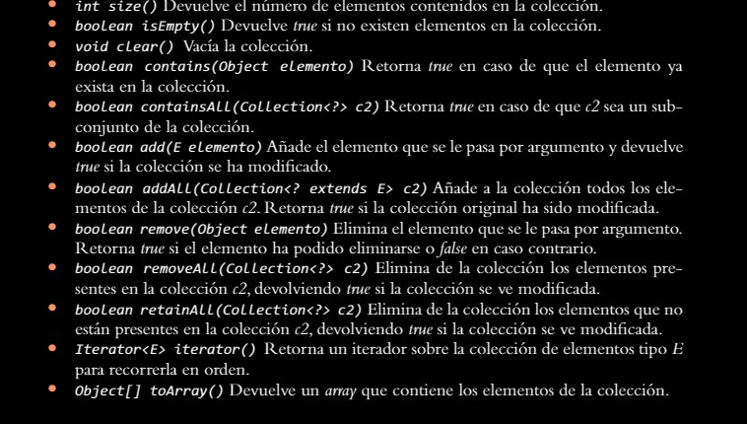

24.2 Interfaces set, map, list
En Java, las interfaces List, Map y Set son tres tipos de colecciones de datos que se pueden utilizar para almacenar y manipular elementos en un programa. Aquí hay algunos ejemplos de cuándo utilizar cada una de estas interfaces:

Para que  Interfaz sirve |  |  | Ejemplos Clases
List: | La interfaz List se utiliza cuando se necesita una colección ordenada de elementos, en la que se pueden tener elementos duplicados. | •  • | Para almacenar una lista de artículos en un carrito de compras en línea.  Para almacenar una lista de canciones en una lista de reproducción | Stack pila: En Java, una pila es una estructura de datos que sigue el principio de Last In First Out (LIFO),  LinkedList: en Java es una clase que implementa la interfaz List y se utiliza para almacenar una colección de elementos en una lista enlazada  Arraylist: es una clase que crea una matriz dinámica.
Map: | La interfaz Map se utiliza cuando  se necesita almacenar elementos en una estructura de clave-valor, donde cada valor está asociado con una clave única | •  •  • | Para almacenar los nombres de usuario y contraseñas en un sistema de inicio de sesión.  Para almacenar una lista de productos y sus precios en una tienda en línea.  Para almacenar una lista de nombres de personas y sus edades. | Un HashMap: en Java es una estructura de datos que permite almacenar pares clave-valor de forma eficiente.  LinkedHashMap: es una implementación de Map que mantiene el orden de inserción de los elementos. Es decir, los elementos se almacenan en orden de inserción  TreeMap: es una implementación de Map que mantiene los elementos ordenados según su clave. Es decir, los elementos se almacenan en orden natural
Set | La interfaz Set se utiliza cuando se necesita almacenar elementos únicos sin importar su orden | •  • | Para almacenar una lista de correos electrónicos sin duplicados en una lista de suscriptores. Para almacenar una lista de palabras clave únicas en una base de datos de búsqueda | HashSet: Los elementos en un HashSet no tienen un orden específico.  LinkedHashSet: si los ordena según el orden que haya sido insertado.  TreeSet: lo hace de manera ascendente.
Queue | En Java, la interfaz Queue define una estructura de datos de tipo cola, que sigue el principio  "primero en entrar, primero en salir" (FIFO, por sus siglas en | •  • | Por ejemplo, cuando se procesan eventos de entrada de usuario en una aplicación, se pueden agregar a una cola y procesarlos en el orden en que se recibieron.  Por ejemplo, en una aplicación de procesamiento por | Queue: una cola es una estructura de datos que sigue el principio de First In First Out (FIFO),  PriorityQueue: es una cola de prioridad, es decir, los elementos se agregan y eliminan en función de su prioridad,  ArrayQueue: es una cola
 | inglés | lotes, se pueden agregar tareas a una cola y procesarlas en el orden en que se recibieron. |  | implementada utilizando un array. Los elementos en una

24.3 Interfaz Set: HashSet, LinkedHashSet, TreeSet
La interfaz Set en Java es una colección que no permite elementos duplicados. Esta interfaz extiende la interfaz Collection y define el comportamiento de un conjunto (conjunto matemático). Los elementos en un conjunto no tienen un orden específico.
Hay tres clases que implementan la interfaz Set en Java: HashSet, LinkedHashSet y TreeSet. A continuación, se muestra un ejemplo de cómo se pueden usar estas clases:
HashSet: HashSet es una implementación de la interfaz Set que utiliza una tabla hash para almacenar los elementos.
Orden:

HashSet: Los elementos en un HashSet no tienen un orden específico.
LinkedHashSet si los ordena según el orden que haya sido insertado.
TreeSet lo hace de manera ascendente.

HashSet;
import java.util.HashSet;

public class HashSetExample {
public static void main(String[] args) {
HashSet<String> hashSet = new HashSet<>(); hashSet.add("superalbertron"); hashSet.add("javitron"); hashSet.add("pablitron"); hashSet.add("superalbertron"); // Duplicado, no se agrega System.out.println(hashSet);
}
}

LinkedHashSet
import java.util.LinkedHashSet;

public class LinkedHashSetEjemplo {

public static void main(String[] args) {
LinkedHashSet<String> linkedHashSet = new LinkedHashSet<>(); linkedHashSet.add("superalbertron"); linkedHashSet.add("javitron"); linkedHashSet.add("pablitron");
System.out.println(linkedHashSet);
}
}

TreeSet:

TreeSet es una implementación de la interfaz Set que utiliza un árbol para almacenar los elementos. Los elementos en un TreeSet se almacenan en orden ascendente o descendente según el orden natural de los elementos o según un comparador proporcionado.

TreeSet
import java.util.TreeSet;

public class TreeSetExample { public static void main(String[] args) { TreeSet<String> treeSet = new TreeSet<>(); treeSet.add("superalbertron"); treeSet.add("javitron"); treeSet.add("pablitron");
System.out.println(treeSet);
}
}

24.4 Interfaz list, ArrayList, Stack(pila), LinkedList

Tenemos los siguientes tipos:

- Stack pila: En Java, una pila es una estructura de datos que sigue el principio de Last In First Out (LIFO), lo que significa que el último elemento que se inserta en la pila es el primero en ser eliminado.
- LinkedList en Java es una clase que implementa la interfaz List y se utiliza para almacenar una colección de elementos en una lista enlazada
- Arraylist: es una clase que crea una matriz dinámica.

Arraylist
En Java, ArrayList es una clase que implementa la interfaz List y proporciona una implementación de una matriz dinámica que puede crecer o encogerse según sea necesario durante la ejecución del programa.
Las operaciones más comunes que se pueden realizar con un objeto de la clase
ArrayList son las siguientes:
add(elemento)
Añade un elemento al final de la lista.
add(indice, elemento)
Inserta un elemento en una posición determinada, desplazando el resto de elementos hacia la derecha.
clear()
Elimina todos los elementos pero no borra la lista.
contains(elemento)
Devuelve true si la lista contiene el elemento que se especifica y false en caso contrario.
get(indice)
Devuelve el elemento de la posición que se indica entre paréntesis.
indexOf(elemento)
Devuelve la posición de la primera ocurrencia del elemento que se indica entre paréntesis.
isEmpty()
Devuelve true si la lista está vacía y false en caso de tener algún elemento.
remove(indice)
Elimina el elemento que se encuentra en una posición determinada.
remove(elemento)
Elimina la primera ocurrencia de un elemento.
removeIf(filtro)
Elimina los elementos que cumplen una determinada condición.
set(indice, elemento)
Machaca el elemento que se encuentra en una determinada posición con el elemento que se pasa como parámetro. size()
Devuelve el tamaño (número de elementos) de la lista.
toArray()
Devuelve un array con todos y cada uno de los elementos que contiene la lista.
Ejemplo
package arraylist;

import java.util.ArrayList;
/**
- Ejemplo de uso de la clase ArrayList
*
- @author Alberto Ruiz
*/
public class Agregar {
public static void main(String[] args) {

ArrayList<String> asigna = new ArrayList<String>();

size
System.out.println("Nº de elementos: " + asigna. ());

asigna.add("Entorno"); asigna.add("Programación"); asigna.add("Base de datos");
size
System.out.println("Nº de elementos: " + asigna. ()); asigna.add("Sistemas");
size
System.out.println("Nº de elementos: " + asigna. ());
System.out.println("El elemento que hay en la posición 0 es " + asigna.get(0));
System.out.println("El elemento que hay en la posición 3 es " + asigna.get(3));

}
}
package arraylist;

import java.util.ArrayList;
/**
- Ejemplo de uso de la clase ArrayList
*
- @author Alberto Ruiz
*/
public class Eliminar {
public static void main(String[] args) {

ArrayList<String> asigna = new ArrayList<String>();

asigna.add("Entorno"); asigna.add("Programación"); asigna.add("Base de datos"); asigna.add("Sistemas"); asigna.add("matematicas");
System
System
.out.println("Nº de elementos: " + asigna.size());
.out.println(asigna);

//definimos una función lambda con un nombre que lo que hace es recorrer el arraylist
asigna.removeIf(asignatura -> asignatura.equals("matematicas"));

//Muestra todos los datos

System
System
.out.println("Nº de elementos: " + asigna.size());
.out.println(asigna);

}

}

package arraylist;

import java.util.ArrayList;
/**
- Ejemplo de uso de la clase ArrayList
*
- @author Alberto Ruiz
*/
public class Modificar {
public static void main(String[] args) {
String buscar="Word";

ArrayList<String> asigna = new ArrayList<String>();
asigna.add("Entorno"); asigna.add("Programación"); asigna.add("Base de datos"); asigna.add("Sistemas"); asigna.add("Word"); System.out.println(asigna);

int

position
=
asigna
.indexOf(
buscar
;
)

System.
out
.println(
" la posicion de Word es "
+
position
;
)

asigna
.set(
position
,
"Marcas"
;
)

System.
out
.println(
asigna
)
;

}

}

package

arraylist;

import

java.util.ArrayList;

/**

* Ejemplo de uso de la clase ArrayList

*

*
@author

Alberto Ruiz

*/

public

class

Mostrar {

public

static

void

main(String[]
args
{

)

ArrayList<String>
asigna

=

new

ArrayList<String>();

asigna
.add(
"Entorno"
;
)

asigna
.add(
"Programación"
;
)

asigna
.add(
"Base de datos"
)
;

asigna
.add(
"Sistemas"
)
;

//Muestra todos los datos

for

String
(
a
:
asigna
{

)

System.
out
.println(
"
-
"
+

a
)
;

}

}

}

Stack(pila)
En Java, una pila es una estructura de datos que sigue el principio de Last In First Out (LIFO), lo que significa que el último elemento que se inserta en la pila es el primero en ser eliminado.
Cuando emplear una pila en un programa
- Procesamiento de expresiones matemáticas: Las pilas son muy útiles para procesar expresiones matemáticas en las que se necesite mantener un seguimiento de los operadores y operandos. Por ejemplo, para evaluar una expresión matemática en notación posfija, se puede utilizar una pila para almacenar los operandos y realizar las operaciones con los operadores.
- Navegación en aplicaciones web: Las pilas pueden ser utilizadas para almacenar las páginas visitadas en una aplicación web, permitiendo al usuario navegar hacia atrás y adelante entre ellas.
- Implementación de historiales: Las pilas pueden ser utilizadas para implementar historiales en diversas aplicaciones. Por ejemplo, para almacenar las acciones realizadas por un usuario en una aplicación y permitirle deshacerlas en orden inverso.
- Gestión de llamadas a funciones: Las pilas son muy útiles para gestionar llamadas a funciones en la pila de ejecución de un programa. Cada vez que se llama a una función,
se puede insertar su dirección de retorno en la pila y, cuando la función termina, se puede utilizar esa dirección para volver al punto de origen.
5. Validación de estructuras: Las pilas pueden ser utilizadas para validar estructuras de datos como paréntesis, corchetes y llaves en un lenguaje de programación. Por ejemplo, se puede utilizar una pila para verificar si una expresión matemática está bien formada y tiene una sintaxis válida.

En Java, la clase Stack se puede utilizar para implementar una pila. Aquí hay un ejemplo de cómo crear y utilizar una pila en Java utilizando la clase Stack:
import java.util.Stack; public class PilaExample { public static void main(String[] args) {
// crear una pila
Stack<String> pila = new Stack<>();
// agregar elementos a la pila pila.push("Elemento 1"); pila.push("Elemento 2"); pila.push("Elemento 3");
// obtener el elemento superior de la pila
String elementoSuperior = pila.peek();
System.out.println("El elemento superior es: " + elementoSuperior);
// eliminar un elemento de la pila
String elementoEliminado = pila.pop();
System.out.println("El elemento eliminado es: " + elementoEliminado);
// mostrar todos los elementos de la pila while (!pila.empty()) {
String elemento = pila.pop();
System.out.println("Elemento: " + elemento);
}
}
}
En este ejemplo, primero creamos una pila utilizando la clase Stack. Luego, agregamos algunos elementos a la pila utilizando el método push(). Después, utilizamos el método peek() para obtener el elemento superior de la pila sin eliminarlo, y el método pop() para eliminar el elemento superior y obtener su valor.
Finalmente, utilizamos un bucle while para mostrar todos los elementos de la pila. El método empty() se utiliza para verificar si la pila está vacía o no.

LinkedList

LinkedList en Java es una clase que implementa la interfaz List y se utiliza para almacenar una colección de elementos en una lista enlazada. Cada elemento en la lista contiene un enlace al siguiente elemento, lo que permite un acceso rápido a los elementos adyacentes.

Cuando usar en un programa linkedlist

- Insertar y eliminar elementos con frecuencia: La LinkedList es muy útil cuando se necesita insertar o eliminar elementos con frecuencia, especialmente cuando se trata de elementos que no están en la posición final de la lista. Esto se debe a que la inserción y eliminación de elementos en una LinkedList es más eficiente que en un ArrayList.
- Trabajar con listas grandes: Si tienes una lista grande y necesitas insertar o eliminar elementos con frecuencia, es probable que LinkedList sea una opción más eficiente que ArrayList.
- Iteración secuencial de los elementos: La LinkedList es una buena opción si solo necesitas iterar secuencialmente a través de los elementos de la lista, ya que el acceso a cada elemento es constante y no depende de su posición en la lista.
- Ordenación de la lista: La LinkedList es adecuada para ordenar listas de elementos, ya que proporciona un método "sort"

Métodos
  - add(): Este método se utiliza para agregar un elemento al final de la lista.
  - addFirst(): Este método se utiliza para agregar un elemento al inicio de la lista.
  - addLast(): Este método se utiliza para agregar un elemento al final de la lista.
  - remove(): Este método se utiliza para eliminar un elemento de la lista.
  - removeFirst(): Este método se utiliza para eliminar el primer elemento de la lista.
  - removeLast(): Este método se utiliza para eliminar el último elemento de la lista.
  - get(): Este método se utiliza para acceder a un elemento de la lista.
  - size(): Este método se utiliza para obtener el tamaño de la lista.
  - clear(): Este método se utiliza para eliminar todos los elementos de la lista.
  - isEmpty(): Este método se utiliza para verificar si la lista está vacía o no.
  - contains(): Este método se utiliza para verificar si un elemento está presente en la lista.
  - indexOf(): Este método se utiliza para obtener el índice de la primera ocurrencia de un elemento en la lista.
  - lastIndexOf(): Este método se utiliza para obtener el índice de la última ocurrencia de un elemento en la lista.

import java.util.LinkedList;

public class LinkedListExample {
public static void main(String[] args) {
LinkedList<String> linkedList = new LinkedList<>(); linkedList.add("elemento1"); linkedList.add("elemento2"); linkedList.add("elemento3");

System.out.println("LinkedList: " + linkedList);

// Agrega un elemento al inicio de la lista
linkedList.addFirst("inicio");
System.out.println("LinkedList después de agregar al inicio: " + linkedList);

// Agrega un elemento al final de la lista linkedList.addLast("fin");
System.out.println("LinkedList después de agregar al final: " + linkedList);

// Accede al primer y último elemento de la lista
String firstElement = linkedList.getFirst();
String lastElement = linkedList.getLast();
System.out.println("Primer elemento: " + firstElement);
System.out.println("Último elemento: " + lastElement);
// Remueve el primer y último elemento de la lista linkedList.removeFirst(); linkedList.removeLast();
System.out.println("LinkedList después de remover el primer y último elemento: " + linkedList);

// Remueve el elemento en la posición 1 linkedList.remove(1);
System.out.println("LinkedList después de remover el elemento en la posición 1: " + linkedList);
}
}
En este ejemplo, se crea una instancia de LinkedList y se agregan algunos elementos a la lista utilizando el método _{add()}. Luego, se muestra la lista completa utilizando el método toString().
A continuación, se agregan elementos al inicio y al final de la lista utilizando los métodos addFirst() y addLast(), respectivamente.
Luego, se accede al primer y último elemento de la lista utilizando los métodos _{getFirst()} y getLast(), respectivamente.
Después, se remueven el primer y último elemento de la lista utilizando los métodos removeFirst() y removeLast(), respectivamente.
Finalmente, se remueve el elemento en la posición 1 de la lista utilizando el método _{remove()}.

24.5 Interfaz Queue(cola): PriorityQueue, ArrayQueue
En Java, una cola es una estructura de datos que sigue el principio de First In First Out (FIFO), lo que significa que el primer elemento que se inserta en la cola es el primero en ser eliminado.
Cuando emplear una cola
- Procesamiento de tareas en segundo plano: Una cola puede usarse para procesar tareas en segundo plano en un orden específico. Por ejemplo, se pueden agregar tareas a la cola y se procesan en el orden en que se agregaron. Esto es útil cuando se necesita procesar tareas en segundo plano de manera ordenada y no se puede permitir que se ejecuten al mismo tiempo.
- Procesamiento de eventos en tiempo real: Una cola también puede ser útil para procesar eventos en tiempo real en un orden específico. Por ejemplo, se pueden agregar eventos a la cola y se procesan en el orden en que se agregaron. Esto es útil cuando se necesita procesar eventos en tiempo real y se debe mantener el orden en que se recibieron.
- Almacenamiento de mensajes de correo electrónico: Una cola puede usarse para almacenar mensajes de correo electrónico en un orden específico. Por ejemplo, se pueden agregar mensajes a la cola y se entregan en el orden en que se agregaron. Esto es útil cuando se necesita enviar mensajes de correo electrónico en un orden específico y no se puede permitir que se envíen al mismo tiempo.
- Gestión de procesos: Una cola también puede ser útil para la gestión de procesos. Por ejemplo, se pueden agregar procesos a la cola y se ejecutan en el orden en que se agregaron. Esto es útil cuando se necesita ejecutar procesos en un orden específico y no se puede permitir que se ejecuten al mismo tiempo.

Métodos
- _{add(E elemento)}: Agrega un elemento a la cola, si es posible hacerlo inmediatamente, de lo contrario arroja una excepción.
- _{offer(E elemento)}: Agrega un elemento a la cola, si es posible hacerlo inmediatamente, y devuelve _{true}. Si la cola está llena, no agrega el elemento y devuelve
false.
- _{remove()}: Elimina y devuelve el elemento en la cabeza de la cola. Si la cola está vacía, arroja una excepción.
- _{poll()}: Elimina y devuelve el elemento en la cabeza de la cola. Si la cola está vacía, devuelve _{null}.
- _{element()}: Devuelve el elemento en la cabeza de la cola sin eliminarlo. Si la cola está vacía, arroja una excepción.
- _{peek()}: Devuelve el elemento en la cabeza de la cola sin eliminarlo. Si la cola está vacía, devuelve _{null}.

En Java, la clase Queue se puede utilizar para implementar una cola. Aquí hay un ejemplo de cómo crear y utilizar una cola en Java utilizando la clase Queue:
import java.util.LinkedList; import java.util.Queue;

public class ColaExample { public static void main(String[] args) {
// crear una cola
Queue<String> cola = new LinkedList<>();

// agregar elementos a la cola cola.add("Elemento 1"); cola.add("Elemento 2"); cola.add("Elemento 3");

// obtener el primer elemento de la cola
String primerElemento = cola.peek();
System.out.println("El primer elemento es: " + primerElemento);

// eliminar un elemento de la cola
String elementoEliminado = cola.remove();
System.out.println("El elemento eliminado es: " + elementoEliminado);

// mostrar todos los elementos de la cola while (!cola.isEmpty()) {
String elemento = cola.remove();
System.out.println("Elemento: " + elemento);
}
}
}
En este ejemplo, primero creamos una cola utilizando la clase Queue. Luego, agregamos algunos elementos a la cola utilizando el método add(). Después, utilizamos el método peek() para obtener el primer elemento de la cola sin eliminarlo, y el método remove() para eliminar el primer elemento y obtener su valor.
Finalmente, utilizamos un bucle while para mostrar todos los elementos de la cola. El método isEmpty() se utiliza para verificar si la cola está vacía o no.

PriorityQueue.

PriorityQueue es una cola de prioridad, es decir, los elementos se agregan y eliminan en función de su prioridad, que se determina por el orden natural de los elementos o por un comparador proporcionado. Los elementos en una _{PriorityQueue} se almacenan en orden ascendente o descendente según su prioridad.
Aquí hay un ejemplo de cómo se puede usar _{PriorityQueue} en Java:
import java.util.PriorityQueue;

public class PriorityQueueExample {
public static void main(String[] args) {
PriorityQueue<Integer> priorityQueue = new PriorityQueue<>(); priorityQueue.add(3); priorityQueue.add(1); priorityQueue.add(2);

System.out.println("PriorityQueue: " + priorityQueue);

int firstElement = priorityQueue.poll();
System.out.println("Primer elemento: " + firstElement);
System.out.println("PriorityQueue después de remover el primer elemento: " + priorityQueue);
}
}

En este ejemplo, se crea una instancia de _{PriorityQueue} y se agregan algunos elementos a la cola utilizando el método _{add()}. Luego, se muestra la cola completa utilizando el método toString().
Después, se remueve el primer elemento de la cola utilizando el método _{poll()} y se muestra el elemento removido.
Finalmente, se muestra la cola actualizada después de remover el primer elemento.

ArrayQueue

ArrayQueue es una cola implementada utilizando un array. Los elementos en una _{ArrayQueue} se agregan al final del arreglo y se eliminan del principio del arreglo. Aquí hay un ejemplo de cómo se puede usar _{ArrayQueue} en Java:
import java.util.ArrayDeque; import java.util.Queue;

public class ArrayQueueExample {
public static void main(String[] args) {
Queue<Integer> arrayQueue = new ArrayDeque<>(); arrayQueue.add(1); arrayQueue.add(2); arrayQueue.add(3);

System.out.println("ArrayQueue: " + arrayQueue);

int firstElement = arrayQueue.poll();
System.out.println("Primer elemento: " + firstElement);
System.out.println("ArrayQueue después de remover el primer elemento: " + arrayQueue);
}
}

En este ejemplo, se crea una instancia de _{ArrayDeque} y se agregan algunos elementos a la cola utilizando el método _{add()}. Luego, se muestra la cola completa utilizando el método toString().
Después, se remueve el primer elemento de la cola utilizando el método _{poll()} y se muestra el elemento removido.
Finalmente, se muestra la cola actualizada después de remover el primer elemento.

24.6 Interfaz Map: HashMap, LinkedHashMap, TreeMap
Los métodos son los siguientes:
- _{put(K clave, V valor)}: Asocia el valor especificado con la clave especificada en este mapa. Si la clave ya estaba asociada a algún valor, entonces el valor anterior es reemplazado.
- _{get(Object clave)}: Devuelve el valor asociado con la clave especificada, o _{null} si este mapa no contiene ninguna asignación para la clave.
- _{remove(Object clave)}: Elimina la asignación para la clave especificada de este mapa, si está presente.
- containsKey(Object clave): Devuelve true si este mapa contiene una asignación para la clave especificada.
- _{keySet()}: Devuelve un conjunto de todas las claves contenidas en este mapa.
- _{values()}: Devuelve una colección de todos los valores contenidos en este mapa.
- _{entrySet()}: Devuelve un conjunto de las entradas (pares clave-valor) contenidas en este mapa.

La interfaz _{Map} es una interfaz en Java que define una colección de pares de clave-valor únicos. Cada entrada en un mapa contiene una clave única y un valor asociado a esa clave. La clave se utiliza para buscar y acceder al valor asociado en el mapa.
La interfaz _{Map} proporciona métodos para agregar, eliminar y buscar entradas en el mapa, así como para obtener información sobre el tamaño del mapa y sus claves y valores. La interfaz _{Map} también proporciona métodos para iterar sobre las entradas del mapa, que se pueden usar para realizar operaciones en todas las entradas del mapa.
Algunas implementaciones de la interfaz _{Map} en Java incluyen _{HashMap}, _{TreeMap},
LinkedHashMap y _{ConcurrentHashMap}. Cada implementación tiene diferentes propiedades y características, como el orden de las entradas en el mapa, la eficiencia en la búsqueda y la capacidad de manejar múltiples hilos de ejecución.
Aquí hay algunos ejemplos de cómo se puede usar la interfaz _{Map} en Java:
java
import java.util.HashMap; import java.util.Map;
La interfaz _{Map} es una interfaz en Java que define una colección de pares de clave-valor únicos. Cada entrada en un mapa contiene una clave única y un valor asociado a esa clave. La clave se utiliza para buscar y acceder al valor asociado en el mapa.
La interfaz _{Map} proporciona métodos para agregar, eliminar y buscar entradas en el mapa, así como para obtener información sobre el tamaño del mapa y sus claves y valores. La interfaz _{Map} también proporciona métodos para iterar sobre las entradas del mapa, que se pueden usar para realizar operaciones en todas las entradas del mapa.
Algunas implementaciones de la interfaz _{Map} en Java incluyen _{HashMap}, _{TreeMap},
LinkedHashMap y _{ConcurrentHashMap}. Cada implementación tiene diferentes propiedades y características, como el orden de las entradas en el mapa, la eficiencia en la búsqueda y la capacidad de manejar múltiples hilos de ejecución.
Aquí hay algunos ejemplos de cómo se puede usar la interfaz _{Map} en Java:
java
import java.util.HashMap;
import java.util.Map;

Cuando usar en un programa HashMap, TreeMap y LinkedHashMap
- HashMap: Esta implementación es muy eficiente para realizar operaciones de búsqueda, inserción y eliminación en una gran cantidad de datos. Es recomendable usar HashMap si la aplicación necesita acceder a los datos de forma rápida y no se requiere un orden específico para los elementos.
- TreeMap: A diferencia de HashMap, TreeMap ordena sus elementos según una clave natural o utilizando un comparador personalizado. Es recomendable usar TreeMap si se necesita una estructura de datos ordenada según alguna condición específica, como una clasificación alfabética de las claves. También es útil si se desea buscar elementos utilizando rangos de claves.
- LinkedHashMap: Esta implementación es similar a HashMap, pero mantiene el orden de inserción de los elementos en la lista. Es recomendable usar LinkedHashMap si se necesita un orden específico para los elementos, pero también se requiere una operación de búsqueda rápida.

Un HashMap en Java es una estructura de datos que permite almacenar pares clave-valor de forma eficiente. En otras palabras, es una colección que permite asociar un valor a una clave, lo que facilita la búsqueda y recuperación de elementos.
Aquí te dejo un ejemplo de cómo usar un HashMap en Java con una lista de correos electrónicos:

import java.util.HashMap;

public class HashMapExample { public static void main(String[] args) {
HashMap<String, String> emails = new HashMap<>();

// agregar correos electrónicos al HashMap emails.put("Juan Perez", "juan.perez@example.com"); emails.put("Maria Rodriguez", "maria.rodriguez@example.com"); emails.put("Pedro Gomez", "pedro.gomez@example.com");

// obtener un correo electrónico por su clave
String email = emails.get("Maria Rodriguez");
System.out.println("El correo electrónico de Maria Rodriguez es " + email);

// recorrer todos los elementos del HashMap for (String key : emails.keySet()) {
String value = emails.get(key);
System.out.println(key + " -> " + value);
}
}
}
En este ejemplo, creamos un HashMap llamado "emails" que tiene cadenas de texto como clave y valor. Luego, agregamos algunos correos electrónicos al HashMap utilizando el método put(). Después, obtenemos el correo electrónico de María Rodríguez utilizando el método get() y lo imprimimos en la consola.
Finalmente, recorremos todos los elementos del HashMap utilizando un bucle for-each y mostramos cada clave y valor en la consola.
LinkedHashMap.
LinkedHashMap es una implementación de _{Map} que mantiene el orden de inserción de los elementos. Es decir, los elementos se almacenan en orden de inserción y se pueden iterar en ese mismo orden. Cada entrada en la mapa contiene un par de clave-valor.
Aquí hay un ejemplo de cómo se puede usar _{LinkedHashMap} en Java:
import java.util.LinkedHashMap;

public class LinkedHashMapEjemplo { public static void main(String[] args) {
LinkedHashMap<String, Integer> linkedHashMap = new LinkedHashMap<>(); linkedHashMap.put("Java", 1); linkedHashMap.put("Python", 2); linkedHashMap.put("JavaScript", 3);

System.out.println("LinkedHashMap: " + linkedHashMap);

int value = linkedHashMap.get("Java");
System.out.println("Valor asociado a la clave 'Java': " + value);
}
}
}En este ejemplo, se crea una instancia de _{LinkedHashMap} y se agregan algunos elementos a la mapa utilizando el método _{put()}. Luego, se muestra la mapa completa utilizando el método toString().
Después, se obtiene el valor asociado a la clave "dos" utilizando el método _{get()} y se muestra el valor.
Ejemplo de ordenación
import java.util.LinkedHashMap; import java.util.List; import java.util.Map; import java.util.stream.Collectors;

public class LinkedHashMapEjemplo { public static void main(String[] args) {
LinkedHashMap<String, Integer> linkedHashMap = new LinkedHashMap<>(); linkedHashMap.put("Java", 2); linkedHashMap.put("Python", 1);
linkedHashMap.put("JavaScript", 3);

System.out.println("LinkedHashMap sin ordenar: " + linkedHashMap);

List<Map.Entry<String, Integer>> list = linkedHashMap.entrySet().stream()
.sorted(Map.Entry.comparingByValue()) .collect(Collectors.toList());

LinkedHashMap<String, Integer> linkedHashMapOrdenado = new LinkedHashMap<>();
for (Map.Entry<String, Integer> entry : list) { linkedHashMapOrdenado.put(entry.getKey(), entry.getValue());
}

System.out.println("LinkedHashMap ordenado por valor: " + linkedHashMapOrdenado);
}
}
TreeMap
TreeMap es una implementación de _{Map} que mantiene los elementos ordenados según su clave. Es decir, los elementos se almacenan en orden natural (o definido por el comparador proporcionado) de las claves. Cada entrada en el mapa contiene un par de clave-valor.
Aquí hay un ejemplo de cómo se puede usar _{TreeMap} en Java:
import java.util.TreeMap; import java.util.Map;

public class TreeMapExample { public static void main(String[] args) {
Map<String, Integer> treeMap = new TreeMap<>();
treeMap.put("tres", 3); treeMap.put("uno", 1); treeMap.put("dos", 2);

System.out.println("TreeMap: " + treeMap);

int value = treeMap.get("dos");
System.out.println("Valor asociado a la clave 'dos': " + value);
}
}

25 EXCEPCIONES
Existen otros errores que se producen en tiempo de ejecución a los que llamaremos
En Java, el bloque try-catch se utiliza para manejar excepciones que pueden ocurrir durante la ejecución de un programa. Un bloque _{try} define un ámbito en el que se pueden producir excepciones y en el que se puede manejar dichas excepciones de manera controlada, mientras que el bloque _{catch} se utiliza para manejar las excepciones que se han producido dentro del bloque _{try} El Bloque try catch finally

try {
Instrucciones que se pretenden ejecutar (si se produce una excepción puede que no se ejecuten todas ellas).
} catch {
Instrucciones que se van a ejecutar cuando se produce una excepción.
} finally {
Instrucciones que se van ejecutar tanto si se producen excepciones como si no se producen.
}
Nota: puedes utilizar varios catch.
public class EjemploExcepciones02 { public static void main(String[] args) {
Scanner s = new Scanner(System.in);
System.out.println("Este programa calcula la media de dos números"); try {
System.out.print("Introduzca el primer número: "); double numero1 = Double.parseDouble(s.nextLine());
System.out.print("Introduzca el segundo número: "); double numero2 = Double.parseDouble(s.nextLine());
System.out.println("La media es " + (numero1 + numero2) / 2);
} catch (Exception e) {
System.out.print("No se puede calcular la media. ");
System.out.println("Los datos introducidos no son correctos."); } finally {
System.out.println("Gracias por utilizar este programa ¡hasta la próxima!");
}
}
}
Ejemplo 2
import java.util.Scanner; public class EjemploExcepciones02v2 { public static void main(String[] args) {
Scanner s = new Scanner(System.in);
System.out.println("Este programa calcula la media de dos números"); try {
System.out.print("Introduzca el primer número: "); double numero1 = Double.parseDouble(s.nextLine()); System.out.print("Introduzca el segundo número: "); double numero2 = Double.parseDouble(s.nextLine());
System.out.println("La media es " + (numero1 + numero2) / 2);
} catch (Exception e) {
System.out.println("Excepción: " + e.getClass());
System.out.println("Error: " + e.getMessage());
System.out.println("No se puede calcular la media. ");
System.out.println("Los datos introducidos no son correctos.");
}
}
}

25.1 Control de varios tipos de excepciones
La clase Exception hace referencia a una excepción genérica. Existen muchas subclases
Exceptionde ella como DataFormatException, IOException, IndexOutOfBoundsException, etc.

public class ExcepcionesEjemplo3 {

public static void main(String[] args) {

int[] array = {1, 2, 3};

try {
// Intentamos acceder a un elemento fuera del tamaño del array int valor = array[3];
System.out.println("El valor es: " + valor);
} catch (ArrayIndexOutOfBoundsException e) {
System.out.println("Error: índice fuera de rango.");
}
try {
// Intentamos convertir una cadena no numérica en un entero String cadena = "hola";
int valor = Integer.parseInt(cadena);
System.out.println("El valor es: " + valor);
} catch (NumberFormatException e) {
System.out.println("Error: la cadena no es un número.");
}

try {
// Intentamos dividir entre cero int a = 10; int b = 0;
int resultado = a / b;
System.out.println("El resultado es: " + resultado);
} catch (ArithmeticException e) {
System.out.println("Error: división entre cero.");
}

}

}

25.2 Lanzamiento de excepciones con throw
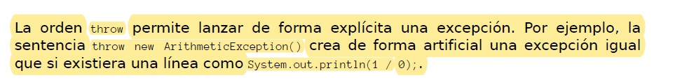
public class ExcepcionesEjemplo4 {

public static void main(String[] args) { try {
// Llamamos al método dividir int resultado = dividir(10, 0);
System.out.println("El resultado es: " + resultado);
} catch (ArithmeticException e) {
System.out.println("Error: división entre cero.");
}
}

public static int dividir(int a, int b) throws ArithmeticException { if (b == 0) {
throw new ArithmeticException();
}
return a / b;
}
}

25.3 Declaración de un método con throws
Hemos visto en el apartado anterior cómo lanzar una excepción desde una función/ método con throw. Es muy recomendable indicar de forma explícita en la cabecera que existe esa posibilidad, es decir, que el método en cuestión puede provocar una excepción. Se trata de una declaración de intenciones, algo parecido al @Override. Si el IDE que estemos utilizando detecta que un método tiene throws en su cabecera y, sin embargo, no hemos gestionado bien la posibilidad de provocar una excepción, nos avisará con el correspondiente mensaje de error.
public static void main(String[] args) { int a = 5; int b = 0; try {
int resultado = Calculadora.dividir(a, b); System.out.println("Resultado: " + resultado);
} catch (IllegalArgumentException e) {
System.out.println("Error: " + e.getMessage());
}
}

25.4 Creación de Excepciones propias.
Java nos permite crear excepciones propias, hechas a medida. Para ello, no hay más que utilizar una de las características más importantes de la programación orientada a objetos: la herencia. Crear una nueva excepción será tan sencillo como implementar una subclase de Exception.
public class  try {  }  }  }  if (edad < 18) {  thro  años."); | ExcepcionesEjemplo5 | {  w new EdadInvalidaException("La edad mínima para realizar esta acción es de 18
public static void main(String[] args) {
verificarEdad(15); catch (EdadInvalidaException e) {
System.out.println("Ocurrió una excepción: " + e.getMessage()); public static void verificarEdad(int edad) throws EdadInvalidaException {

}
System.out.println("La edad es válida, se puede realizar la acción.");
}

}

class EdadInvalidaException extends Exception { public EdadInvalidaException(String mensaje) { super(mensaje);
}
}

Diferencia entre throws throw
throw y _{throws} son palabras clave en Java que se utilizan en el manejo de excepciones, pero tienen diferentes propósitos y usos.
throw se utiliza para lanzar una excepción explícitamente desde un método o bloque de código. Cuando se utiliza _{throw}, se crea una instancia de una excepción y se lanza al lugar donde se llama al método o bloque de código que contiene la declaración _{throw}.
Por ejemplo:
java
public void miMetodo(int x) { if (x < 0) {
throw new IllegalArgumentException("El valor de x no puede ser negativo");
}
// resto del código del método
}
En este ejemplo, si el valor de _{x} es negativo, se lanza una excepción IllegalArgumentException utilizando la palabra clave throw.
Por otro lado, _{throws} se utiliza en la firma del método para declarar que el método puede lanzar una excepción de un tipo específico. Cuando se utiliza _{throws}, se indica que el método puede lanzar una excepción, pero no necesariamente la lanzará.
Por ejemplo:
java
public void miMetodo(int x) throws IllegalArgumentException { if (x < 0) {
throw new IllegalArgumentException("El valor de x no puede ser negativo");
}
// resto del código del método }
En este ejemplo, se utiliza la palabra clave _{throws} en la firma del método para indicar que el método miMetodo puede lanzar una excepción IllegalArgumentException. Esto permite que quien llame al método pueda tomar las medidas necesarias para manejar la excepción.
En resumen, _{throw} se utiliza para lanzar una excepción explícitamente desde un método o bloque de código, mientras que _{throws} se utiliza en la firma del método para declarar que el método puede lanzar una excepción de un tipo específico.

25.5 Recomendaciones sobre el tratamiento de excepciones.

1º antes de usar excepciones, procurar realizar comprobaciones previas sencillas.

26 POLIMORFISMO
En Java, el polimorfismo se refiere a la capacidad de un objeto de una clase específica para ser tratado como si fuera un objeto de una clase padre más genérica. Esto significa que un objeto de una clase puede tomar muchas formas diferentes y puede ser utilizado de diferentes maneras según el contexto.
Hay dos tipos de polimorfismo en Java: el polimorfismo de tiempo de compilación (también conocido como enlace estático) y el polimorfismo de tiempo de ejecución (también conocido como enlace dinámico).

El polimorfismo de tiempo de ejecución
El polimorfismo de tiempo de ejecución se produce cuando el enlace de un método o una variable se realiza en tiempo de ejecución. Esto significa que la clase y los métodos que se utilizarán se seleccionan en el momento en que se ejecuta el programa.
Aquí hay un ejemplo de polimorfismo en Java:
public class Animal {
public void hacerSonido() {
System.out.println("El animal hace un sonido");
}
}

public class Perro extends Animal { public void hacerSonido() {
System.out.println("El perro ladra");
}
}

public class Gato extends Animal {
public void hacerSonido() {
System.out.println("El gato maulla");
}
}

public class PolimorfismoMain{ public static void main(String[] args) {
Animal animal1 = new Perro();
Animal animal2 = new Gato();

animal1.hacerSonido(); // salida: El perro ladra animal2.hacerSonido(); // salida: El gato maulla
} }

En este ejemplo, tenemos una clase Animal con un método hacerSonido(). También tenemos dos clases hijas, Perro y Gato, que extienden la clase Animal y sobrescriben el método hacerSonido() con su propio comportamiento. Luego, en la clase principal PolimorfismoExample, creamos dos objetos, animal1 y animal2, que son instancias de las clases Perro y Gato, respectivamente, pero se declaran como objetos de la clase Animal. Cuando llamamos al método hacerSonido() en estos objetos, se ejecuta la versión correspondiente de la clase hija, lo que demuestra el polimorfismo en acción.

Polimorfismo en tiempo de compilación

El polimorfismo en tiempo de compilación (también conocido como polimorfismo estático o polimorfismo temprano) se refiere al uso de sobrecarga de funciones o métodos en un lenguaje de programación. Un ejemplo de polimorfismo en tiempo de compilación sería el siguiente:
n este ejemplo, la clase Calculadora define tres métodos llamados sumar, pero cada uno de ellos tiene diferentes tipos y cantidades de parámetros de entrada. En el método main, se llaman a los tres métodos sumar con diferentes parámetros, lo que resulta en diferentes resultados.
public class Calculadora {
public static int sumar(int a, int b) { return a + b;
}
public static int sumar(int a, int b, int c) { return a + b + c;
}

public static double sumar(double a, double b) { return a + b;
}
}
public class CalculadoraMain {
public static void main(String[] args) {
int suma1 = Calculadora.sumar(2, 3); // Output: 5 int suma2 = Calculadora.sumar(2, 3, 4); // Output: 9 double suma3 = Calculadora.sumar(2.5, 3.5); // Output: 6.0 }
}

27 APENDICE

27.1 Expresiones lambda.
Ejemplo import java.util.HashMap;

public class HashMapExample { public static void main(String[] args) {
HashMap<String, String> emails = new HashMap<>();

// agregar correos electrónicos al HashMap emails.put("Juan Perez", "juan.perez@example.com"); emails.put("Maria Rodriguez", "maria.rodriguez@example.com"); emails.put("Pedro Gomez", "pedro.gomez@example.com");

// obtener un correo electrónico por su clave
String email = emails.get("Maria Rodriguez");
System.out.println("El correo electrónico de Maria Rodriguez es " + email);

// recorrer todos los elementos del HashMap for (String key : emails.keySet()) { String value = emails.get(key); System.out.println(key + " -> " + value);
}
}
}
las expresiones lambda son funciones anónimas, es decir, funciones que no necesitan una clase. su sintáxis básica se detalla a continuación:
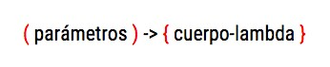
- El operador lambda (->) separa la declaración de parámetros de la declaración del cuerpo de la función.
- Parámetros:
  - Cuando se tiene un solo parámetro no es necesario utilizar los paréntesis.
  - Cuando no se tienen parámetros, o cuando se tienen dos o más, es necesario utilizar paréntesis.
- Cuerpo de lambda:
  - Cuando el cuerpo de la expresión lambda tiene una única línea no es necesario utilizar las llaves y no necesitan especificar la clausula return en el caso de que deban devolver valores.
  - Cuando el cuerpo de la expresión lambda tiene más de una línea se hace necesario utilizar las llaves y es necesario incluir la clausula return en el caso de que la función deba devolver un valor .

Ejemplos:
Algunos ejemplos de expresiones lambda pueden ser:
• | z -> z + 2
• | () -> System.out.println(» Mensaje 1 «)
• | (int longitud, int altura) -> { return altura * longitud; }
• | (String x) -> {  String retorno = x;
Ejemplo
switch (mes) { case "Enero", "enero", "1" -> {
System.out.print("Introduzca su día de nacimiento: "); dia = s.nextInt(); if (dia > 0 && dia < 20) { horoscopo = "Capricornio"; } else if (dia >= 20 && dia <= 31) { horoscopo = "Acuario";
} else {
horoscopo = "Jaja, te crees gracioso?";
}
}
Ejemplo con colecciones
Aquí te dejo un ejemplo de una función lambda en Java:
java
import java.util.ArrayList; import java.util.List;
public class LambdaEjemplo {

public static void main(String[] args) {
List<Integer> numeros = new ArrayList<Integer>(); numeros.add(1); numeros.add(2); numeros.add(3); numeros.add(4); numeros.add(5);

// Función lambda que filtra los números pares
List<Integer> numerosPares = numeros.stream()
.filter(n -> n % 2 == 0)
.collect(Collectors.toList());
// Imprime la lista de números pares
System.out.println("Números pares: " + numerosPares);
}
}
En este ejemplo, se utiliza una función lambda para filtrar los números pares de una lista de enteros utilizando la API Stream de Java 8. La función lambda se define en la expresión _{n -> n} % 2 == 0, que es una expresión lambda que toma un entero _{n} como parámetro y devuelve _{true} si _{n} es divisible por 2 (es decir, si es par).
La función lambda se utiliza en el método _{filter} de la API Stream para filtrar los números de la lista que cumplen con la condición especificada. La función _{collect} se utiliza para recolectar los elementos filtrados en una nueva lista.
Finalmente, se imprime la lista de números pares utilizando el método _{println} de la clase System.out.
Recuerda
En Java, una función lambda es una forma concisa de expresar una función anónima. Una función lambda se define como una expresión que se puede pasar como un parámetro a otro método o función. Las funciones lambda se utilizan para escribir código más legible y conciso, especialmente cuando se trabaja con colecciones o interfaces funcionales.
En términos técnicos, una función lambda se compone de tres partes principales: los parámetros, la flecha lambda y el cuerpo de la función. La sintaxis general de una función lambda en Java es la siguiente:
rust
(parametros) -> { cuerpo de la función }
Los parámetros son una lista separada por comas de los argumentos que la función lambda aceptará. La flecha lambda _{->} separa los parámetros del cuerpo de la función. El cuerpo de la función puede ser una expresión simple o un bloque de código que realiza una tarea determinada.
Las funciones lambda se pueden utilizar para implementar interfaces funcionales en Java, que son interfaces que tienen un solo método abstracto. En lugar de escribir una clase que implemente la interfaz funcional, se puede crear una función lambda que implemente el método abstracto de la interfaz.
Las funciones lambda se introdujeron en Java 8 como parte del soporte de programación funcional en el lenguaje. Desde entonces, las funciones lambda se han convertido en una característica popular de Java y se utilizan ampliamente en aplicaciones modernas.

27.2 JOptionPane.
JOptionPane es una clase que nos provee una conjunto de ventanas de dialogo que es ideal, para mostrar mensajes al usuario. Ya sean informativos, advertencias, errores, confirmaciones… O incluso tenemos la posibilidad de solicitar la introducción de un dato.

- OptionPane.showMessageDialog() nos permite mostrar un mensaje.
- JOptionPane.showInputDialog() nos permite la entrada de datos (similar al famoso Scanner de la consola).
- JOptionPane.ConfirmDialog() nos permite hacer preguntas con varías confirmaciones. Por ejemplo: Sí, No, Cancelar.
- JOptionPane.showOptionDialog() engloba/unifica los 3 anteriores diálogos.

Tipos de iconos de un JOptionPane
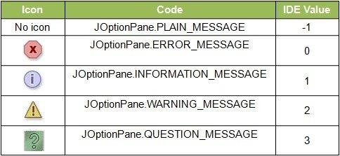

27.2.1 showMessageDialog

import javax.swing.JOptionPane;

public class HelloWorld {
public static void main(String[] args) {
JOptionPane.showMessageDialog(null, "Hello World");
}
}
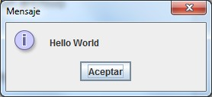

• showMessage: nos permite mostrar información, es como System.out.println. Alguno de sus métodos sobrescritos son:
- showMessage(parentComponent, message): es la forma simple de mostrar un mensaje. Por ejemplo, JOptionPane.showMessageDialog(null, «Muestra de informacion»);
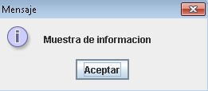
- showMessageDialog(parentComponent, message, title, messageType): nos permite personalizar aun más la muestra de información, como su titulo y el icono. Por ejemplo, JOptionPane.showMessageDialog(null, «Error», «Error»,
JOptionPane.ERROR_MESSAGE);
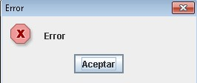
Las constantes de información y advertencia, son iguales que el anterior método.

27.2.2 Método JOptionPane.showInputDialog()

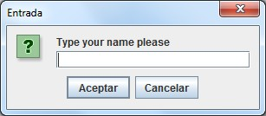
El siguiente ejemplo muestra cómo podemos usar este Dialog.
import javax.swing.JOptionPane;

public class ShowInputDialogExample { public static void main(String[] args) {
String name = JOptionPane.showInputDialog("Type your name please"); JOptionPane.showMessageDialog(null, "Hello " + name);
}
}

showInputDialog: nos permite introducir información que usaremos en la aplicación, este método devuelve un String con lo que hayamos escrito. Alguno de sus métodos sobrescritos son: o showInputDialog(Object message): permite mostrar un simple mensaje al dialogo, este sera una cadena.
o showInputDialog(parentComponent, message, title, messageType): nos permite personalizar aun más el dialogo, con un titulo y un icono (error, información, advertencia, pregunta o plano). Por ejemplo, JOptionPane.showInputDialog(null, «Introduce un dato», «Titulo», JOptionPane.INFORMATION_MESSAGE);
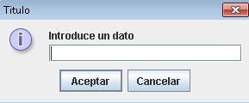
También se puede cambiar el icono a
error (JOptionPane.ERROR_MESSAGE), advertencia (JOptionPane.WARNIG_MESS
AGE), pregunta (JOptionPane.QUESTION_MESSAGE) o plano
(JOptionPane.PLAIN_MESSAGE).
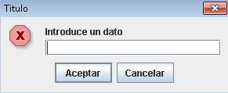
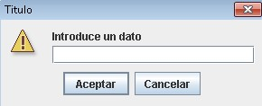
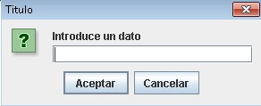
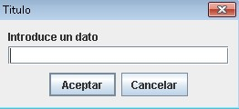
En este ejemplo hemos configurado que al pulsar aceptar haga una cosa u otra.

import javax.swing.JOptionPane;

public class ShowInputDialogExample { public static void main(String[] args) {
String name = JOptionPane.showInputDialog("Type your name please");

if (name==null){
JOptionPane.showMessageDialog(null, "Ha cancelado, gracias ");
}else{
JOptionPane.showMessageDialog(null, "Ha pulsado aceptar, su nombre es " + name);}

}
}

27.2.3 Método JOptionPane.showConfirmDialog()
showConfirmDialog: nos permite elegir una opción. Devuelve un código numérico que están definidos como constantes. Alguno métodos sobrescritos son:
• showConfirmDialog(parentComponent, message): muestra un mensaje con las opciones Si, No y Cancelar, cada una de las opciones están definidas con una constantes (nos ayuda a indicar la opción sin saber que numero devuelve), recuerda que debes invocar las constantes con JOptionPane:
- YES_OPTION: lo devuelve cuando pulsamos en si. o NO_OPTION: lo devuelve cuando pulsamos en no. o CANCEL_OPTION: lo devuelve cuando pulsamos en cancelar. o OK_OPTION: lo devuelve cuando pulsamos en aceptar.

showConfirmDialog(parentComponent, message, title, optionType): nos permite
personalizar el dialogo, indicándole un titulo y su tipo de opción (definido como constante). Las constantes son:
  - OK_CANCEL_OPTION: muestra la opción aceptar y cancelar.
  - YES_NO_CANCEL_OPTION: muestra la opción si, no y cancelar.
  - YES_NO_OPTION: muestra la opción si y no.
- showConfirmDialog(parentComponent, message, title, optionType, messageType): es igual que el anterior pero indicándole el tipo de mensaje (advertencia, error o información), se definen igual que en el primer método que hemos visto.
Veamos algún ejemplo de este ultimo método:
1int codigo=JOptionPane.showConfirmDialog(null, "¿Quieres un euro para una buena causa?", "Donacion", 2 if (codigo==JOptionPane.YES_OPTION){
- System.out.println("Has pulsado en SI");
- }else if(codigo==JOptionPane.NO_OPTION){
- System.out.println("Has pulsado en NO");
- }

27.2.4 Método JOptionPane.showOptionDialog()

import javax.swing.JOptionPane; public class ShowOptionDialogExample {

public static void main(String[] args) {
/* Simple JOptionPane ShowOptionDialogJava example */
String[] options = { "rock", "paper", "scissors" };
var selection = JOptionPane.showOptionDialog(null, "Select one:", "Let's play a game!",
0, 3, null, options, options[0]); if (selection == 0) {
JOptionPane.showMessageDialog(null, "You chose rock!");
}
if (selection == 1) {
JOptionPane.showMessageDialog(null, "You chose paper.");
}
if (selection == 2) {
JOptionPane.showMessageDialog(null, "You chose scissors!");
}
}
}

